Содержание

Введение …………………………………………………………………………………. |  |  | 3
Раздел 1. |  | Характеристика структуры образовательного учреждения: ФГБОУ ВО «ВВГУ», Колледж информационных и креативных технологий г. Владивосток…………………………………………………………………… | 4
Раздел 2. |  | Документы планирования учебного процесса по физической культуре для среднего профессионального образования в ФГБОУ ВО «ВВГУ», Колледж информационных и креативных технологий г. Владивосток …… | 7
Раздел 3.  Раздел 4. | Планы-конспекты занятий по физической культуре для среднего профессионального образования в ФГБОУ ВО «ВВГУ», Колледж информационных и креативных технологий г. Владивосток………………  Профессионально-практическая деятельность на занятиях по физической культуре у учащихся среднего профессионального образования …………. |  | 17  44
Выводы …………………………………………………………………………………… |  |  | 55
Список литературы ………………………………………………………………………….. |  |  | 56

Введение

Производственная педагогическая практика (четвертая) является необходимой частью подготовки бакалавров направления «Педагогическое образование» и проводится с целью овладения студентами профессиональными практическими навыками и компетенциями планирования и организации педагогического процесса путём непосредственного участия в деятельности колледжа информационных и креативных технологий.
Производственная педагогическая практика (четвертая) проходила на базе ФГБОУ ВО «ВВГУ», Колледж информационных и креативных технологий г. Владивосток с 10.11 по 31.01 2026 года. Руководитель производственной педагогической практики (четвертой) к.п.н., доцент кафедры спортивно-педагогических дисциплин Н.В. Мазитова.
Содержательно практика представляла собой участие в различных видах профессионально-практической деятельности и проведение занятий по физической культуре, выполнение индивидуального задания от руководителя практики по теме: «Профессионально-практическая деятельность на занятиях по физической культуре у учащихся среднего профессионального образования». Была изучена и дана характеристика структуры организации ФГБОУ ВО «ВВГУ», Колледж информационных и креативных технологий г. Владивосток. Мной были проведены учебные занятия по занятия по физической культуре.
В данном Отчете представлены результаты выполнения индивидуального задания по практике в образовательном учреждении:
- организационная деятельность: разработка индивидуального плана работы на период практики;
- ознакомительная деятельность: знакомство с образовательным учреждением ФГБОУ ВО «ВВГУ», Колледж информационных и креативных технологий г. Владивосток образовательной и предметной средой, правовыми и этическими нормами профессиональной деятельности педагогов, системой физического воспитания в образовательном учреждении;
- профессионально-методическая деятельность: разработка базовых компонентов планирования и учета учебно-воспитательного процесса по физической культуре, составление профессиограммы для учащихся среднего профессионального образования для профессионально-прикладной физической подготовки (ППФП) ФГБОУ ВО «ВВГУ», Колледж информационных и креативных технологий г. Владивосток;
- профессионально-практическая деятельность: анализ и проведение занятия по физической культуре в качестве помощника учителя, педагогический анализ и пульсометрия по физической культуре диагностика уровня физической подготовленности учащихся (УФП) девушки в возрасте от 18-19 лет ФГБОУ ВО «ВВГУ», Колледж информационных и креативных технологий г. Владивосток.
Работа осуществлялась по изучению и обзору литературных источников, ресурсов интернета. Индивидуальное задание было дано руководителем практики на установочной конференции по организации практики. В течение практики я получал обратную связь в виде оценивания и характеристики проделанной работы.
Результатом проделанной работы стало овладение профессиональными навыками по формированию компетенции:
ОПК-2: «Способен участвовать в разработке основных и дополнительных образовательных программ, разрабатывать отдельные их компоненты (в том числе с использованием информационно-коммуникационных технологий)»;
ОПК-3: «Способен организовывать совместную и индивидуальную учебную и воспитательную деятельность обучающихся, в том числе с особыми образовательными потребностями, в соответствии с требованиями федеральных государственных образовательных стандартов»;
ОПК-6: «Способен использовать психолого-педагогические технологии в профессиональной деятельности, необходимые для индивидуализации обучения, развития, воспитания, в том числе обучающихся с особыми образовательными потребностями».

Раздел 1. Характеристика структуры образовательного учреждения: ФГБОУ ВО «ВВГУ», Колледж информационных и креативных технологий г. Владивосток.
1.1 Общие сведения о базе практики
Дадим краткую характеристику образовательному учреждению в ФГБОУ ВО «ВВГУ» Колледж информационных и креативных технологий г. Владивосток. (Таблица 1)
Таблица 1 – Характеристика образовательного учреждения
1) | Адрес образовательного учреждения | 690014, Приморский край, г. Владивосток, ул. Гоголя 41
2) | Название образовательного учреждения | Федеральное государственное бюджетное образовательное учреждение высшего образования  «Владивостокский государственный университет»,  Колледж информационных и креативных технологий
3) | Руководители образовательного учреждения | Юлия Сергеевна Кравченко
4) | Количество обучающихся | 3322 - общая численность студентов
5) | Педагогический состав сотрудников по физической культуре (указать ф.и.о, квалификация педагогов) | Васильева Дарья Александровна  Кравцов Даниил Андреевич
6) | Средняя наполняемость групп | В среднем в группе 20 человек
7) | Общие сведения о занятости учащихся | Учащиеся и студенты пользуются полным спектром возможностей университета (библиотеки, читальные залы, компьютерный центр, спортивные комплексы, уютные общежития и кафе, бизнес-инкубатор, театр «Андеграунд»). Ребята занимаются в оборудованных лабораториях, лингафонных кабинетах и компьютерных классах с выходом в Интернет, используют мультимедийное оборудование.  Виды учебных занятий: урок, лекция, семинар, практическое занятие, лабораторная работа, контрольная работа, курсовое проектирование, дипломное проектирование, производственная (профессиональная) практика.

Таблица 2 – Организация воспитательного процесса

1) | Перечень основных и дополнительных программ воспитательного процесса | Рабочая программа воспитания разработана в соответствии с требованиями Федерального  государственного образовательного стандарта среднего профессионального образования приказом Минобрнауки России от 05.02.2018г., № 69  ФЗ «Об образовании в Российской Федерации. Дополнительные образовательные программы, в том числе платные, реализуются в формах кружковой работы, студий, секций, спецкурсов, учебных занятий и проектов, в том числе с использованием дистанционных технологий.
2) | Содержание внеурочных форм деятельности учащихся и организация досуга | Дни здоровья, конкурсы КВН, вечера отдыха, концерты, дни самоуправления, экскурсии и лекции

Таблица 3 – Организация учебно-воспитательного процесса по физической культуре

1) | Система физического воспитания в колледже | Ценности: личное здоровье и здоровье окружающих, развитие выносливости, здоровый и безопасный образ жизни.  Студенты участвуют в проведении Дней здоровья, спартакиадах университета, экологических эстафетах, путешествиях. В результате активной пропаганды здорового образа жизни студенты приобретают навык противостояния негативному влиянию сверстников и взрослых на формирование вредных для здоровья привычек.
2) | Основная форма физического воспитания в колледже | Учебные занятия; самостоятельные занятия физическими упражнениями, спортом; занятия в спортивных секциях; массовые оздоровительные физкультурные мероприятия, проводимые в свободное от учебы время.
3) | Перечень основных документов планирования уроков по физической культуре | Основная образовательная программа среднего профессионального образования. Календарный учебный график и учебный план.
4) | Основные формы общешкольной физкультурно-оздоровительной деятельности | Лечебная гимнастика; дозированная  ходьба; игры, спортивные игры; физические  упражнения; ходьба, бег.

Раздел 2. Документы планирования учебного процесса по физической культуре для среднего профессионального образования в ФГБОУ ВО «ВВГУ», Колледж информационных и креативных технологий г. Владивосток

2.1 Программа СПО (СО-ФТ-23)
Описать образовательную программу, применяемой в образовательном учреждении в ФГБОУ ВО «ВВГУ», Колледж информационных и креативных технологий г. Владивосток.
Цель основной образовательной программы по специальности 54.02.08 Техника и искусство фотографии - получение студентами квалификации с одновременным получением среднего общего образования, достижение выпускниками планируемых результатов освоения основной образовательной программы, формирование у них общих и профессиональных компетенций в соответствии с требованиями ФГОС СПО и компетентностей, определяемых личностными, семейными, общественными, государственными потребностями и возможностями обучающегося, индивидуальной образовательной траекторией его развития и состоянием здоровья, становление и развитие личности обучающегося в ее самобытности и уникальности.
Область профессиональной деятельности.
Область профессиональной деятельности выпускников, освоивших ООП СПО по специальности 54.02.08 Техника и искусство фотографии: выполнение групповых и индивидуальных, студийных, внестудийных съемок, фотографий для производственных, полиграфических, коммерческих, художественных, рекламных, прикладных целей, выполнение высокотехнологичных действий в области получения фотографических изображений, руководство коллективами фотоорганизаций.
Перечень основных объектов профессиональной деятельности выпускников.
Объектами профессиональной деятельности выпускников являются:
- фотографические изображения;
- фотографическое оборудование (съемочное, осветительное, лабораторное) фотографические технологии, в том числе инновационные;
- услуги в области фотографии; первичные трудовые коллективы.
Рабочая программа учебной дисциплины «Физическая культура».
Описать рабочую программу учебной дисциплины ОГСЭ.04 Физическая культура. Программа подготовки специалистов среднего звена 54.02.08 Техника и искусство фотографии. в ФГБОУ ВО «ВВГУ», Колледж информационных и креативных технологий г. Владивосток.
Планируемые результаты обучения по предмету, обеспечивающие результаты освоения образовательной программы:
Код  результата обучения | Наименование результата обучения
Л1 | Готовность и способность обучающихся к саморазвитию и личностному  самоопределению
Л2 | Сформированность устойчивой мотивации к здоровому образу жизни и обучению, целенаправленному личностному совершенствованию  двигательной активности с валеологической и профессиональной  направленностью, неприятию вредных привычек: курения, употребления алкоголя, наркотиков
Л3 | Потребность к самостоятельному использованию физической культуры как  составляющей доминанты здоровья
Л4 | Приобретение личного опыта творческого использования профессионально- оздоровительных средств и методов двигательной активности с учетом особенностей психофизического развития, индивидуальных возможностей и  состояния здоровья
Л5 | Формирование личностных ценностно-смысловых ориентиров и установок,  систем значимых социальных и межличностных отношений
Л6 | Готовность самостоятельно использовать в жизненных ситуациях навыки  адаптивной физической культуры
Л7 | Способность к построению индивидуальной образовательной траектории самостоятельного использования в жизненных ситуациях навыков  профессиональной адаптивной физической культуры
Л8 | Формирование навыков сотрудничества со сверстниками, умение продуктивно общаться и взаимодействовать в процессе физкультурно-оздоровительной деятельности, учитывать позиции других участников, эффективно разрешать  конфликты
Л9 | Принятие и реализация ценностей здорового и безопасного образа жизни, потребности в физическом самосовершенствовании на занятиях физкультурно-  оздоровительной деятельностью
Л10 | Патриотизм, уважение к своему народу, чувство ответственности перед  Родиной, готовность к служению отечеству, его защите
М1 | Готовность учебного сотрудничества с преподавателями и сверстниками с использованием специальных средств и методов двигательной активности с  учетом особенностей психофизического развития, индивидуальных возможностей и состояния здоровья
М2 | Освоение знаний, полученных в процессе теоретических, учебно-  методических и практических занятий, в области анатомии, физиологии, психологии, экологии, ОБЖ
М3 | Готовность и способность к самостоятельной информационно- познавательной деятельности, включая умение ориентироваться в  различных источниках информации, критически

оценивать и интерпретировать информацию по физической культуре,
получаемую из различных источников
М4 | Умение использовать средства информационных и коммуникационных технологий (далее — ИКТ) в решении когнитивных, коммуникативных и  организационных задач с соблюдением требований эргономики, техники безопасности, гигиены, норм информационной безопасности
М5 | Способность использовать межпредметные понятия и универсальные учебные действия (регулярные, познавательные, коммуникативные) в познавательной спортивной, физкультурной, в оздоровительной и  социальной практике
М6 | Формирование навыков участия в различных видах соревновательной  деятельности, моделирующих профессиональную подготовку
П1 | Умение использовать разнообразные формы и виды физкультурной деятельности для организации здорового образа жизни, активного отдыха и досуга с учетом особенностей психофизического развития, индивидуальных возможностей и состояния здоровья, в том числе для подготовки к выполнению нормативов Всероссийского физкультурно-спортивного комплекса «Готов к  труду и обороне» (ГТО)
П2 | Владение современными технологиями укрепления и сохранения здоровья, поддержания работоспособности, профилактики предупреждения заболеваний, связанных с учебной и производственной деятельностью
П3 | Владение основными способами самоконтроля индивидуальных  показателей здоровья, умственной и физической работоспособности, физического развития и физических качеств
П4 | Владение физическими упражнениями разной функциональной направленности, использование их в режиме учебной деятельности с целью  профилактики переутомления и сохранения высокой работоспособности
П5 | Владение техническими приёмами и двигательными действиями базовых видов  спорта, активное применение их в игровой и соревновательной деятельности
П6 | Наличие положительной динамики в развитии основных физических качеств  (силы, быстроты, выносливости, гибкости и ловкости)
Таблица 4 –планируемые результаты обучения
Объем учебной дисциплины и виды учебной работы:
Вид учебной деятельности | Объем часов
Максимальная учебная нагрузка | 248
Обязательная аудиторная учебная нагрузка
В том числе:
практические занятия | 124
Самостоятельная работа студента | 124
Итоговая аттестация в форме Дифференцированного зачета
Таблица 5-обьем учебной дисциплины и виды работы

2.2 Тематический план СПО
Разработать Тематический план на период практики для среднего профессионального образования в соответствии с требованиями ФГОС и Примерной основной образовательной программы ФГБОУ ВО «ВВГУ», Колледж информационных и креативных технологий г. Владивосток.

Таблица 6 – Примерный Тематический план для среднего профессионального образования группы СО-ФТ-23 в ФГБОУ ВО «ВВГУ», Колледж информационных и креативных технологий, г. Владивосток
Наименование разделов  и тем |  |  | Содержание учебного материала, лабораторные работы и практические занятия, самостоятельная работа обучающихся | Объем часов
1 |  |  | 2 | 3
Раздел 1. Социально- культурные, психолого-  педагогические и медико- биологические основы. |  |  |  | 24
Тема 1.1. Библиотечно- информационная комтентность. |  |  | Формирование у студентов представления о физической культуре как об учебной дисциплине. Знакомство студентов с содержанием учебной программы курса, требованиями, целями и задачами дисциплины, знакомство с библиотечными ресурсами. Проведение инструктажа по технике безопасности на учебных занятиях, противопожарной безопасности, правилам поведения внутреннего распорядка  спортивного комплекса.
Тема 1.2. Роль физической культуры и спорта в ду- ховном воспитании лично- сти. Основы здорового об- раза жизни. |  |  | Основные понятия: физическая подготовка, физические способности, тренировка, тренировочная нагрузка, соревновательная деятельность, спорт, физическое совершенство, физическая культура и спорт; физическое воспитание, самовоспитание и самообразование; ценности физической культуры, ценностное отношение и ориентация, физическое развитие.  Физическое самовоспитание и самосовершенствование в здоровом образе жизни. Критерии эффективности здорового образа жизни.
 |  |  | Самостоятельная работа обучающихся | 24
Раздел 2. Легкая атлетика. |  |  |  | 28
Тема 2.1. Совершенствова- ние техники бега на корот- кие дистанции: техника низкого старта, стартового ускорения, бег по дистан-  ции, финиширование, спе- циальные упражнения. |  |  | Биомеханические основы техники бега; техника низкого старта; старты и стартовые ускорения; бег по дистанции, финиширование, специальные упражнения.
Тема 2.2. Совершенствова- ние техники длительного бега: старт, бег по дистан- ции, прохождение поворотов (работа рук, стопы),  финишный бросок. |  |  | Техника бега на средние и длинные дистанции; старт, бег по дистанции, прохождение поворотов (работа рук, стопы), финишный бросок.
Тема 2.3. Совершенствова- ние техники прыжка в вы- соту с разбега: техника разбега, отталкивание, пе- реход через планку и при- земление. |  |  | Специальные упражнения; знать способы прыжков в высоту («перешагивание»,  «перекидной», «фосберифлоп»); техника разбега, отталкивание, переход через планку и приземление.
Тема 2.4. Совершенствова- ние техники прыжка в длину с разбега: техника  разбега, отталкивание, по- лет, приземление. |  |  | Знать способы прыжков в длину (“согнув ноги”, “прогнув- шись”, “ножницы”); техника разбега, отталкивание, полет, приземление.
Тема 2.5. Совершенствование |  |  | Техника безопасности при метании; биомеханические основы  держание гранаты, разбег, заключительная часть разбега, финальные усилия.
Техники метания гранаты (д.- 500 гр., ю.-700 гр.): держание гранаты, разбег,
заключительная часть разбега, финальные усилия.
Тема 2.6. Методика эффек- тивных и экономичных спо- собов владения жизненно- важными умениями и навы- ками (ходьба, бег, методы  овладения умениями и навками). |  |  | Эффективные способы владения жизненно-важными умения- ми и навыками (ходьба, бег, методы овладения умениями и навыками).
Тема 2.7. Простейшие мето- дики оценки работоспособ- ности, усталости, утомления и применение средств физи- ческой культуры для направленной коррекции |  |  | Признаки работоспособности, усталости, утомления; средства физической культуры для коррекции (выносливость, защитные функции, общее и локальное утомление, сердечно сосудистая система, дыхательная система, энергетические запасы организма, тесты).
 |  |  | Самостоятельная работа обучающихся | 28
Раздел 3. Баскетбол. |  |  |  | 24
Тема 3.1. Стойка игрока, пе-  ремещения, остановки, по- вороты. |  |  | Совершенствование техники перемещения и стойки игрока:  передвижение, ходьба, прыжки, остановки, повороты (стойка игрока, работа рук и ног во время перемещений, остановок).
Тема 3.2. Передачи мяча. |  |  | Передача мяча двумя руками от груди; передача мяча двумя руками сверху; передача мяча двумя руками снизу; передача мяча одной рукой от плеча; передача одной рукой от головы или сверху; передача одной рукой «крюком»; передача одной рукой снизу; передача одной рукой сбоку; скрытая передача мяча за спиной.
Тема 3.3. Ведение мяча. |  |  | Ведение с высоким и низким отскоком; со зрительным и без зрительного контроля; обводка соперника с изменением высоты  отскока; с изменением направления; с изменениям скорости; с поворотом и переводом мяча.
Техника штрафных бросков. |  |  | Подготовка к броску; бросок (техника работы рук и ног).
Тема 3.5. Тактика игры в защите и нападении. |  |  | Техника защиты: техника передвижений (сойка, ходьба, бег, прыжки, остановки, повороты); техника овладения мячом и противодействие (выбивание, отбивание, накрывание, перехват, вырывание, взятие отскока. Тактика нападения: (индивидуальные (действия игрока с мячом и без мяча), групповые (взаимодействие двух и трех игроков), командные действия (позиционное и стремительное нападение)).
Тема 3.6. Основы методов судейства и тактики игры. |  |  | Знать технику игры; знать правила судейства; выполнитьтех-  нику поворотов, приема и передачи мяча, технику штрафных бросков, ведение мяча.
Тема 3.7. Методика индиви- дуального подхода к направ- ленному развитию физиче- ских качеств. |  |  | Развития основных физических качеств баскетболистов: быстрота, ловкость, выносливость, прыгучесть, сила; знать методику индивидуального подхода двигательных качеств.
Тема 3.8. Контрольные заня- тия. |  |  | Содержание учебного материала
Два шага бросок в кольцо; штрафной бросок;
баскетбольная «Дорожка» (простейшие элементы баскетбола).
 |  |  | Самостоятельная работа обучающихся | 24
Раздел 4. Гимнастика. |  |  |  | 24
Тема 4.1. Строевые приемы. Фигурные передвижения. Построения и перестроения. Размыкания и смыкания |  |  | "Становись!", "Равняйсь!", "Смирно!", "Вольно!", "Отста- вить!", "Правой (левой) - вольно!". "По порядку - Рассчи- тайсь!" и др.  Повороты на месте.  Обход. Противоход. Змейка. Петля открытая. Петля  закрытая. Противоходы. Диагональ. Передвижения по точкам зала. Перестроения из одной шеренги в две. Перестроение из одной шеренги и три. Перестроения из колонны по одному в колонны по два (три). Перестроение из шеренги уступом. Перестроение из одной колонны в три уступом. Перестроение из шеренги в колонну захождением отделений плечом. Перестроения из колонны по одному в колонну по два (три и т.д.) поворотом в движении. Перестроение из колонны по одному в колонну по два, четыре, восемь дроблением и сведением.  Перестроение из колонны в круг. Перестроение из одного круга в два. Перестроение из одного круга в три. Размыкание по уставу ВС. Размыкание приставными шагами. Размыкания по распоряжению. Размыкания по направляющим в колоннах. Размыкание дугами.
Тема 4.2. Общеразвивающие упражнения с предметами и без предметов. |  |  | Направленность общеразвивающих упражнений; знать основ- ные положения рук, ног, терминологию; провести с группой по одному общеразвивающему упражнению, комплекс ОРУ.
Тема 4.3. Составление  комплекса ОРУ и проведение их студентами. |  |  | Знать требования к составлению комплекса ОРУ,  терминологию; составить комплексы ОРУ без предметов, с предметами (мячи, палки, скакалки и др.).
Тема 4.4. Техника акробати- ческих упражнений. |  |  | Кувырок вперед, назад, стойки: на лопатках, голове, руках,  мост, полушпагат; знать технику безопасности при выполне- нии акробатических упражнений.
Тема 4.5. Самостоятельное составление и выполнение  простейших комбинаций из изученных упражнений. |  |  | Знать терминологию; составить простейшую комбинацию из акробатических упражнений.
Тема 4.6. Техника опорного прыжка. |  |  | Разбег, наскок, отталкивание, приземление; Подводящие и  специальные упражнения; знать правила техники безопасно- сти; уметь страховать партнера.
Тема 4.7. Упражнения на брусьях. |  |  | Висы, упоры; подводящие и специальные упражнения; знать правила техники безопасности; уметь страховать партнера.
Тема 4.8. Упражнения на бревне. |  |  | Наскок, ходьба, равновесие, повороты, соскок.
Тема 4.9. Самостоятельное проведение подготовитель-  ной части урока с группой студентов. |  |  | Структура подготовительной части урока; провести подгото- вительную часть урока по гимнастике с группой.
 |  |  | Самостоятельная работа обучающихся: | 24
Раздел 5. Волейбол. |  |  |  | 24
5.1. Стойки перемещения. | игрока | и | Совершенствование техники перемещения и стойки игрока: передвижение, ходьба, прыжки (стойка игрока, работа рук и ног во время перемещений, остановок), (основная стойка, перемещение вперед, назад, вправо, влево).
Тема 5.2. Приемы и передачи  мяча снизу и сверху двумя руками. |  |  | Техники, приемов и передачи мяча снизу и сверху двумя руками.
5.3. Нижняя боковая подача. | прямая | и | Совершенствование техники нижней прямой и боковой подачи мяча (стойка во время подачи, работа рук и ног).
Тема 5.4. Верхняя прямая подача. |  |  | Совершенствование техники верхней прямой подачи (стойка, работа рук и ног).
Тема 5.5. Тактика игры в за- щите и нападении. |  |  | Совершенствование тактики игры в защите и нападении (подача в зону, нападающий удар, блокирование игрока с мячом); знать тактику игры в защите и нападении; знать технику игры; знать правила судейства; выполнять приемы передачи мяча;  выполнять нижнюю прямую и боковую, верхнюю прямую по- дачи; участвовать в судействе соревнований.
Тема 5.6. Основы методики судейства по избранному виду спорта. Правила сорев-  нований. Техника и тактика игры. Практика судейства. |  |  | Судейство в волейболе; правила соревнований; судьи, бригада судей; жесты судей; техника и тактика игры.
Тема 5.7. Методика состав- ления и проведения про- стейших самостоятельных занятий физическими  упражнениями с гигиениче- ской направленностью. |  |  | Проведения простейших самостоятельных занятий физиче- скими упражнениями с гигиенической направленностью.
 |  |  | Самостоятельная работа обучающихся: | 24
 |  |  | Всего: | 248

2.3 Профессиограмма для ППФП учащихся СПО

Специальность: 54.02.08 Техника и искусство фотографии
Профессия: Фотограф-техник
I. Презентация (характеристика) профессии:
Фотограф-техник — это творческий и технический специалист, сочетающий художественное видение с глубокими знаниями в области оптики, светотехники, цифровых технологий и обработки изображений. Профессия имеет многовековую историю: от первых экспериментов с дагерротипией в XIX веке до современных цифровых студий и искусственного интеллекта в постобработке.

Сегодня фотография — неотъемлемая часть медиаиндустрии, рекламы, моды, журналистики, документирования событий, архивного дела и даже научных исследований. Специалист по технике и искусству фотографии должен уметь не только создавать визуальные образы, но и уверенно работать с профессиональной аппаратурой: фото- и видеокамерами, осветительными приборами, компьютерными программами для редактирования, а также понимать принципы цветокоррекции, композиции, экспозиции и работы с материалами.
Преимущества профессии:
— высокая востребованность в различных сферах (медиа, маркетинг, культура, туризм, наука);
— возможность самореализации через творчество;
— гибкий график и вариативность форм занятости (студия, фриланс, выездная работа).
Ограничения профессии:
— длительная работа в статичных позах или в неудобных условиях (на выезде, в студии, на улице при любых погодных условиях);
— высокая нагрузка на зрение и мелкую моторику рук;
II. Тип и класс профессии
Основной тип: «Человек — Художественный образ» — профессия требует развитого эстетического восприятия, чувства композиции, цвета, формы, умения передавать эмоции и смысл через визуальный ряд.
Дополнительный тип: «Человек — Техника» — работа связана с эксплуатацией сложного оборудования: камер, объективов, осветительных систем, компьютеров, принтеров, сканеров.
Дополнительный тип: «Человек — Знак» — взаимодействие с программным обеспечением, цифровыми параметрами (ISO, выдержка, диафрагма), цветовыми профилями, метаданными, таблицами настроек.
Класс профессии: «Артистическо-исполнительский» с элементами «Изыскательского».
Требуется креативность, воображение, внимание к деталям, а также способность анализировать технические параметры съёмки, диагностировать неисправности оборудования и адаптироваться к изменяющимся условиям съёмки.
III. Требования к индивидуальным особенностям специалиста
Для успешной профессиональной деятельности фотографу-технику необходимы следующие профессионально важные качества:
- Развитое художественное и пространственное мышление;
- Высокая острота и устойчивость зрения, хорошее цветовосприятие;
- Точность и координация движений рук (для работы с мелкими элементами техники);
- Внимательность к деталям и способность к концентрации;
- Креативность, воображение, чувство стиля и композиции;
IV. Основные профессиональные заболевания фотографов-техников
Заболевания опорно-двигательного аппарата:
- Остеохондроз шейного и поясничного отделов позвоночника (из-за длительного нахождения в неудобных позах при съемке, ношения тяжелого оборудования)
- Синдром запястного канала (при длительной работе с камерой, компьютером);
- Боли в плечевом поясе и спине (от переноски рюкзаков с оборудованием)
Заболевания органов зрения:
- Снижение остроты зрения в «ведущем» глазу (профессиональная особенность фотографов)
Кожные заболевания:
- Аллергические и токсические дерматиты при работе с химическими реагентами в фотолаборатории (проявители, фиксажи)
V. Рекомендуемые физические упражнения для развития профессионально важных качеств и навыков фотографа-техника:
Для развития статической выносливости рук и устойчивости при съемке: удержание вытянутых рук с небольшим грузом (1–2 кг) на уровне груди в течение 30–60 секунд; статическая планка на прямых руках по 20–40 секунд; упражнение с удержанием стакана воды в вытянутой руке без проливания.
Для укрепления мышц спины и профилактики остеохондроза: гиперэкстензия лежа на полу (12–15 повторений); упражнение «лодочка» — одновременный подъем рук и ног лежа на животе с удержанием 5–7 секунд; координационный комплекс «кошка-корова» на четвереньках для подвижности позвоночника.
Для развития равновесия и координации: стойка на одной ноге с закрытыми глазами по 20–30 секунд на каждую ногу; ходьба «носок к пятке» по прямой линии с вытянутыми для баланса руками; упражнения на фитболе (сидение с сохранением равновесия).
Для профилактики синдрома запястного канала и укрепления кистей: сжимание кистевого эспандера по 15–20 повторений; вращения кистями в обе стороны по 10 раз; растяжка предплечий в положении «молитва» с удержанием 20–30 секунд.
Для сохранения зрения при работе с дисплеями: правило 20-20-20 (каждые 20 минут — взгляд на объект в 6 метрах на 20 секунд); плавные вращения глазами без движения головы; упражнение «ближний-дальний фокус» — чередование взгляда на кончик пальца и удаленный объект.
VI. Профессионально-прикладные виды спорта:
Стрельба из лука
Развивает статическую выносливость рук, концентрацию внимания, умение контролировать дыхание и тремор при удержании снаряда – навыки, напрямую применимые при удержании фотоаппарата на длинных выдержках
Требует полной иммобилизации тела, что тренирует способность фотографа сохранять неподвижность в критические моменты съемки.
Йога.
Формирует гибкость позвоночника, укрепляет мышцы кора и спины, учит контролю над дыханием и телом в неудобных позах – что критически важно при съемке в ограниченном пространстве или на неудобной местности
Позы с удержанием веса тела развивают выносливость для работы с тяжелым оборудованием.
Плавание (особенно кроль и брасс)
Равномерно нагружает мышцы спины, плечевого пояса и грудной клетки, предотвращая развитие остеохондроза. Улучшает общую выносливость и дыхательную функцию, что полезно при длительных съемках в экстремальных условиях (высота, жара)
Развивают координацию, чувство ритма, пластичность тела и пространственную ориентацию – качества, необходимые для динамичной съемки событий, свадеб, концертов. Улучшают умение предугадывать движение объекта съемки.

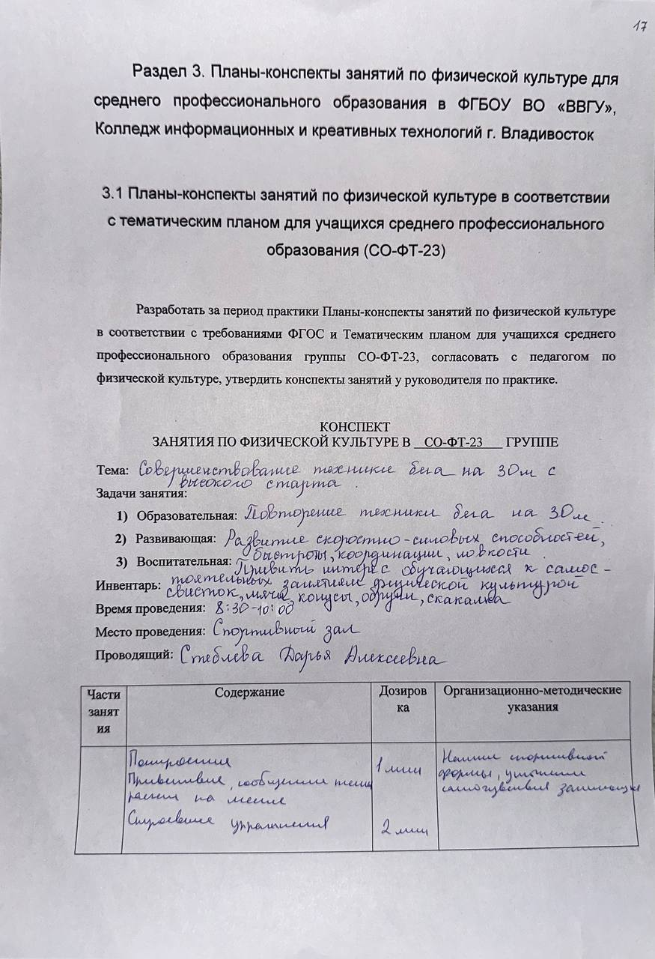

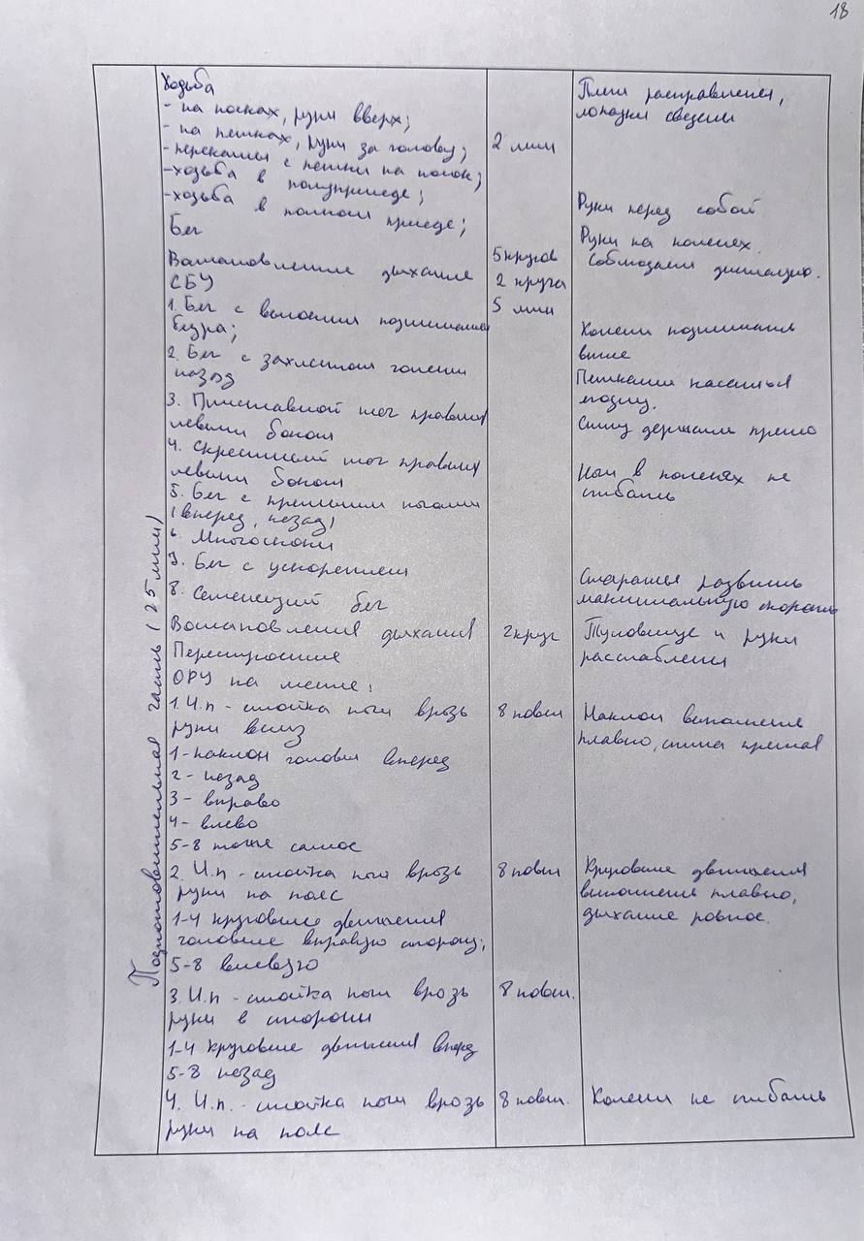

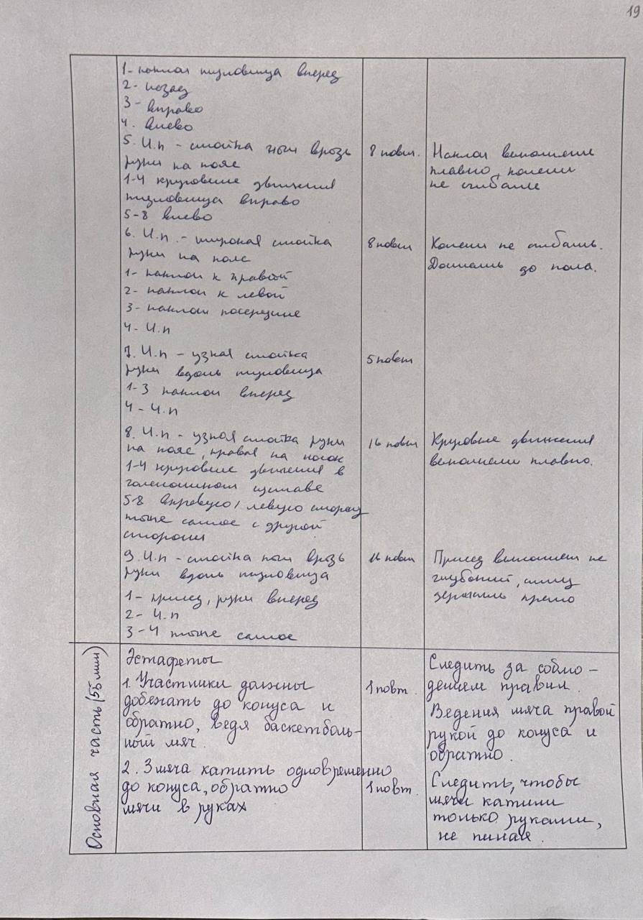

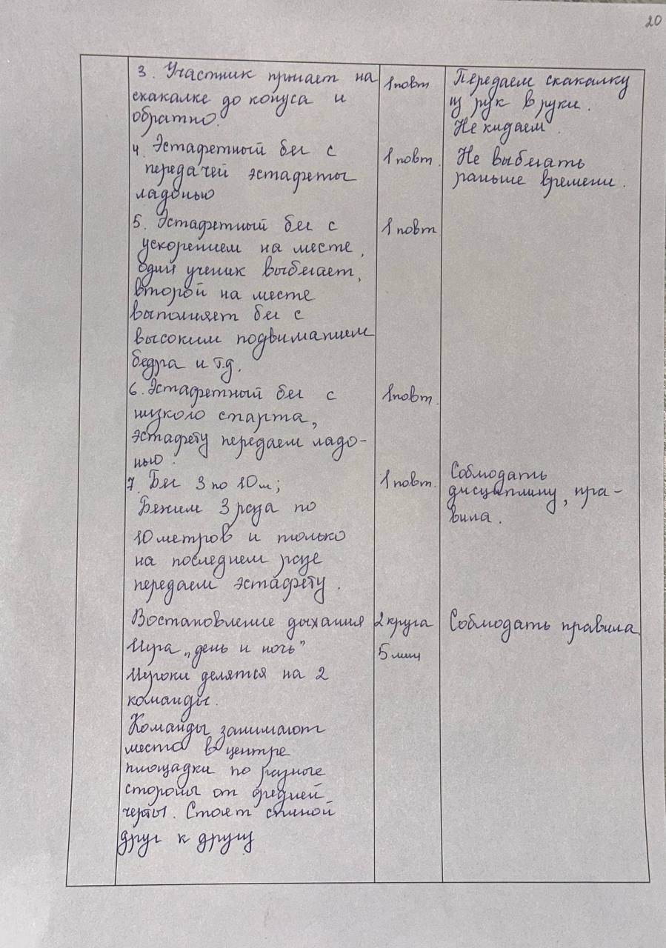

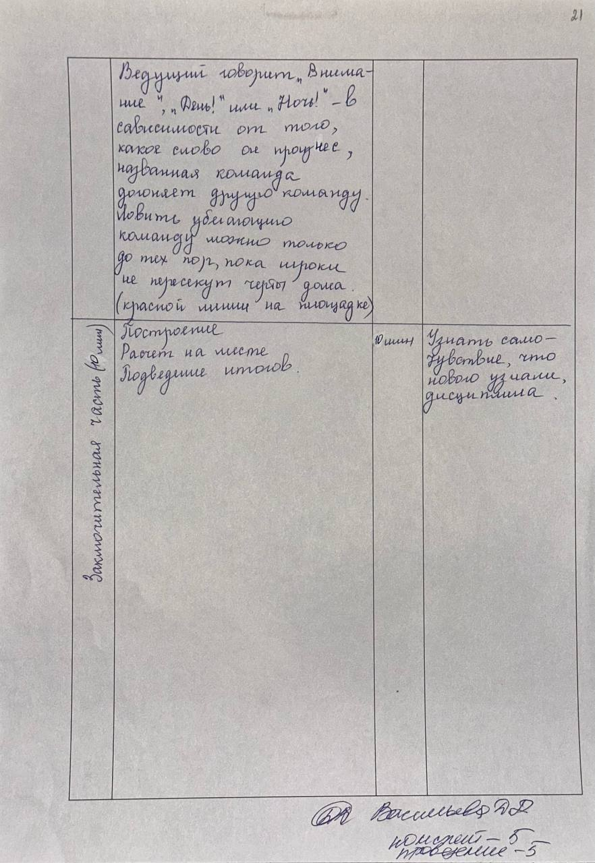
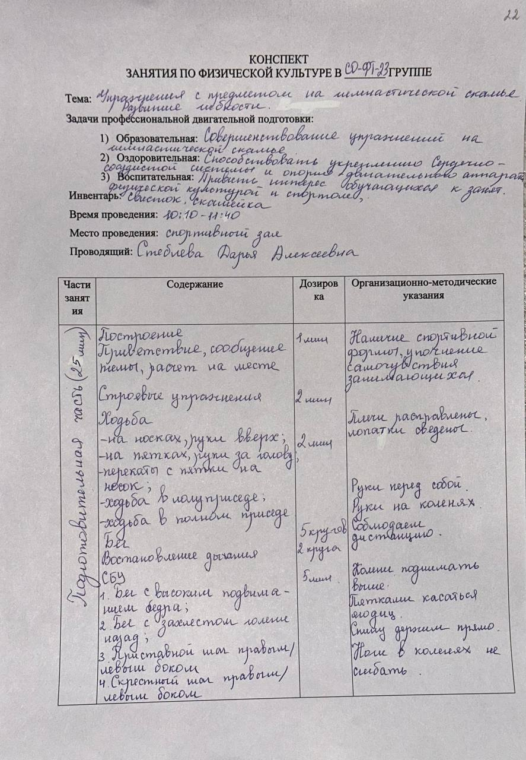
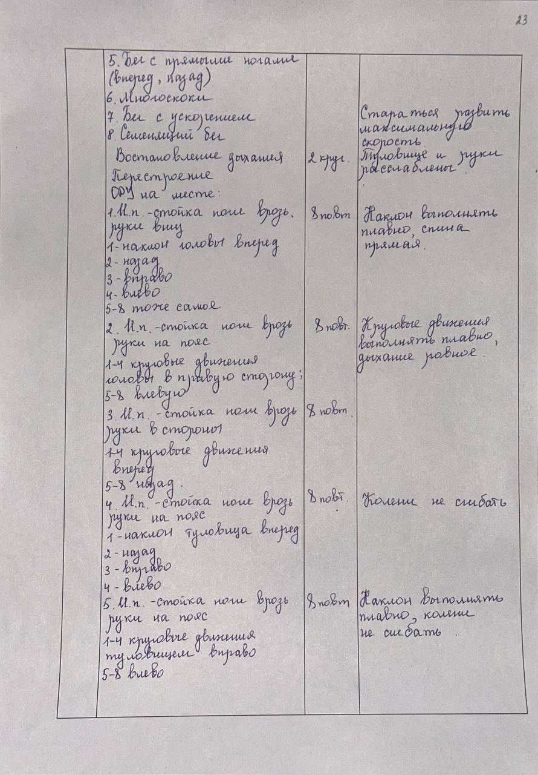

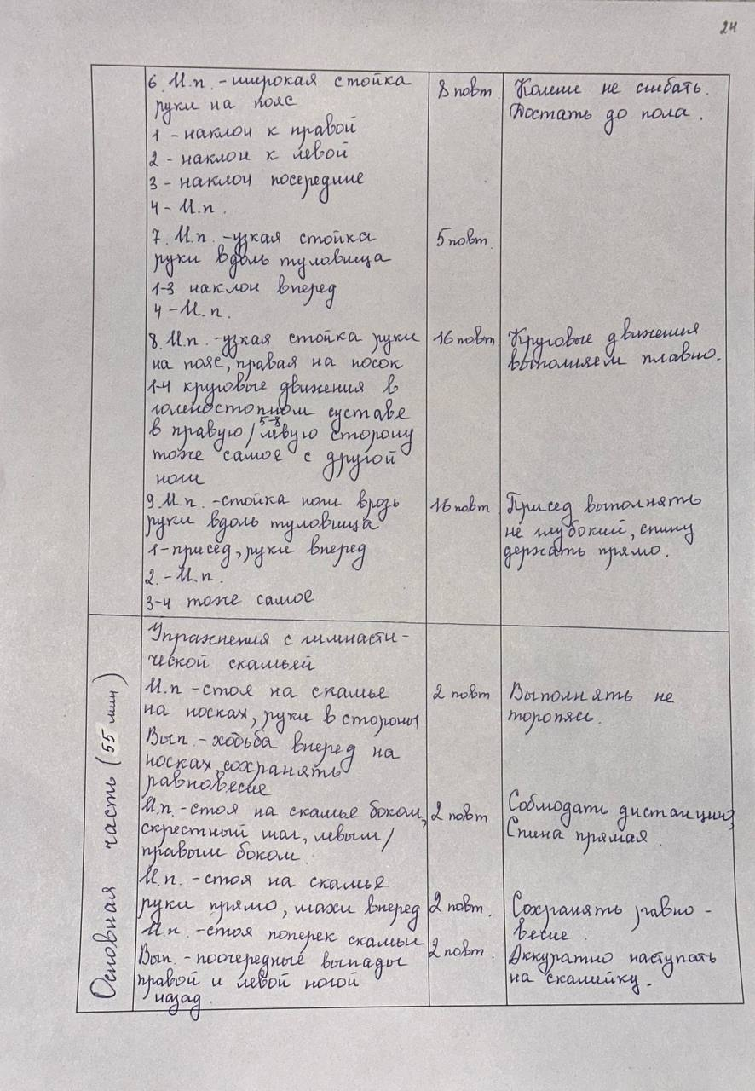

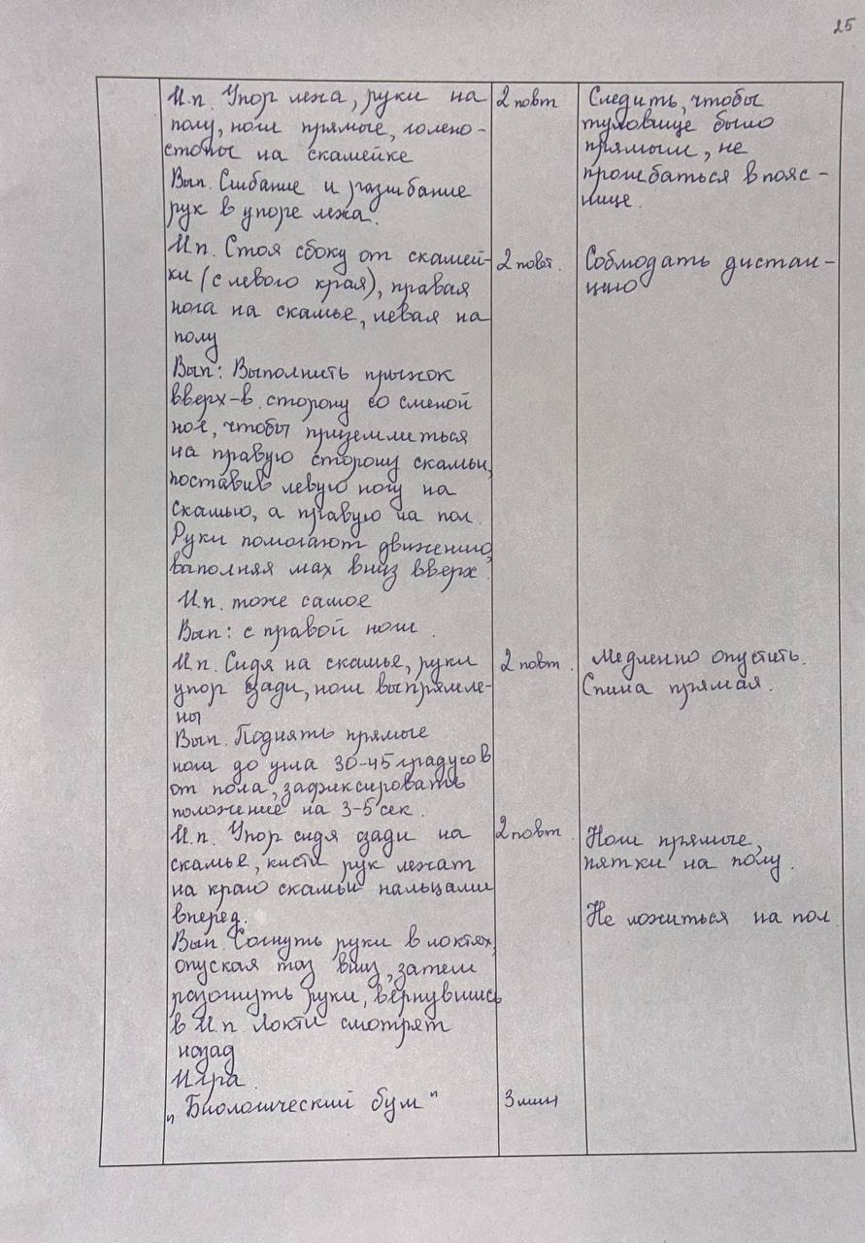

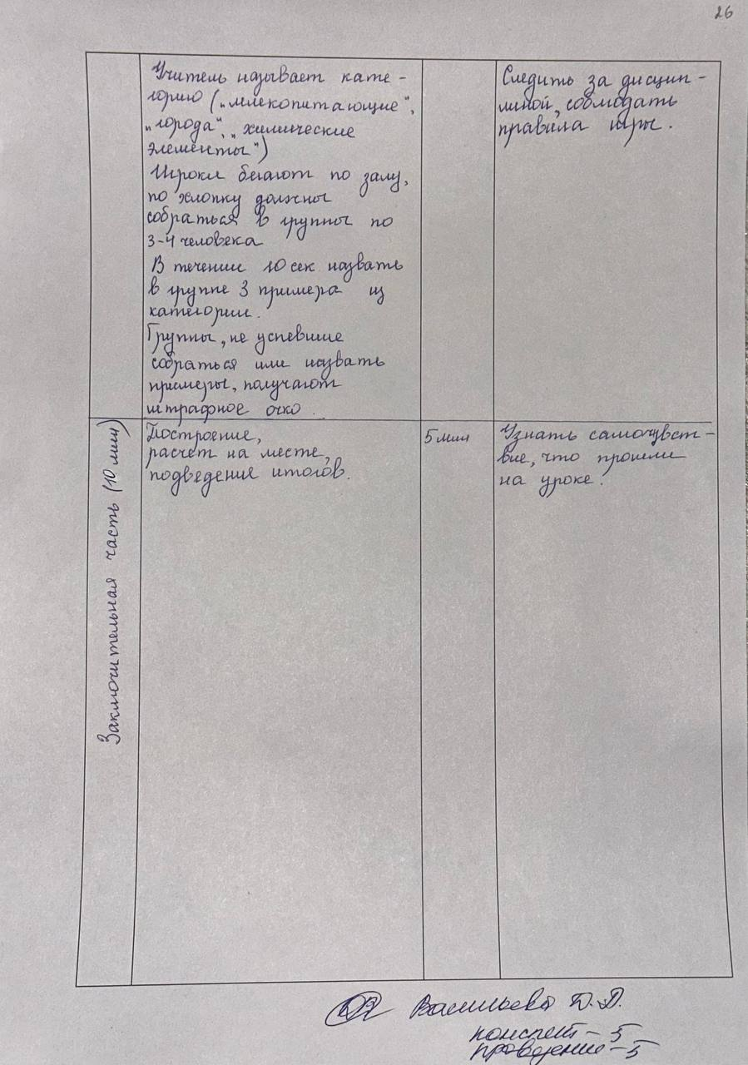

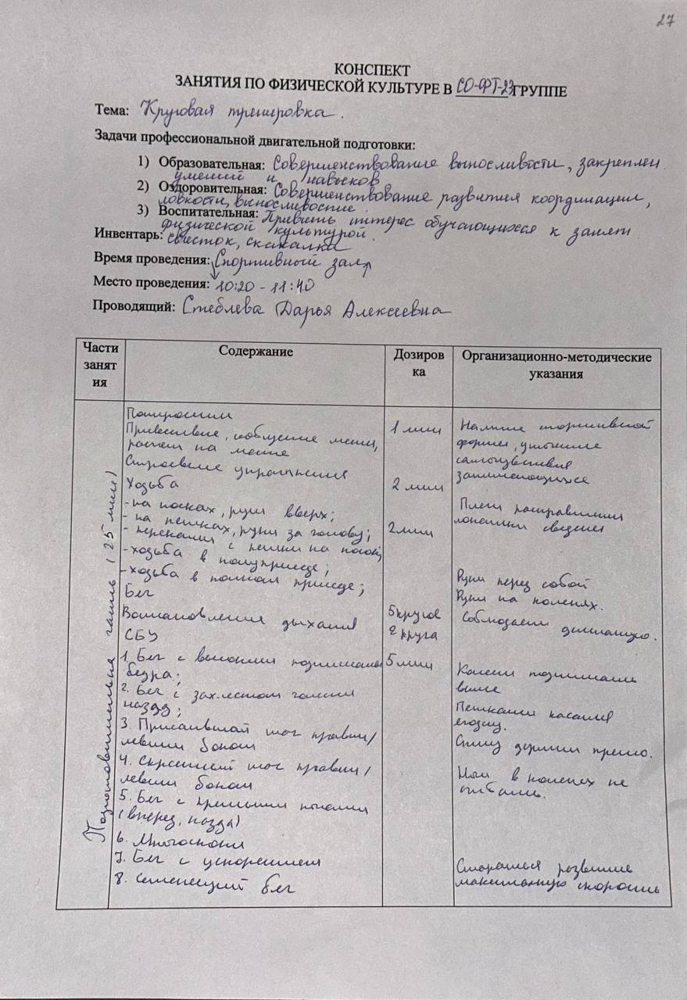

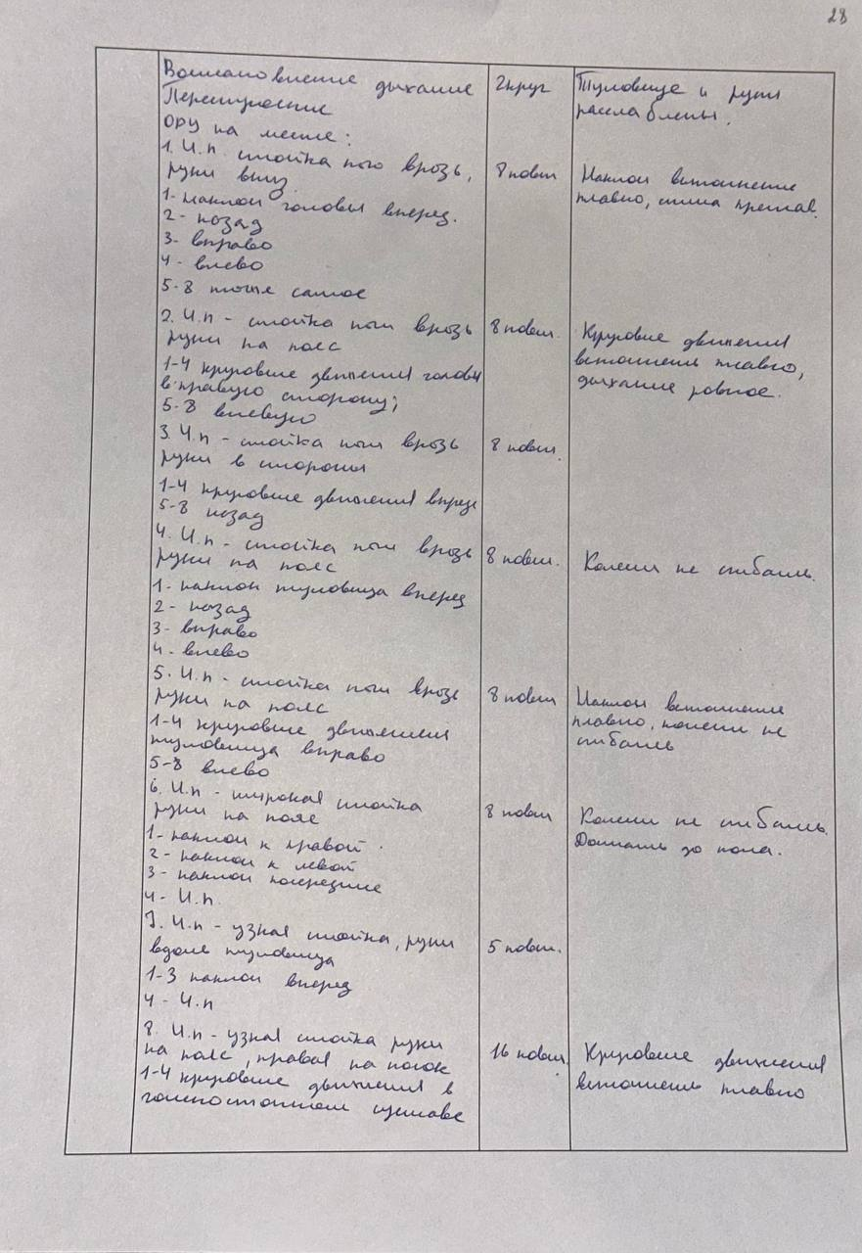

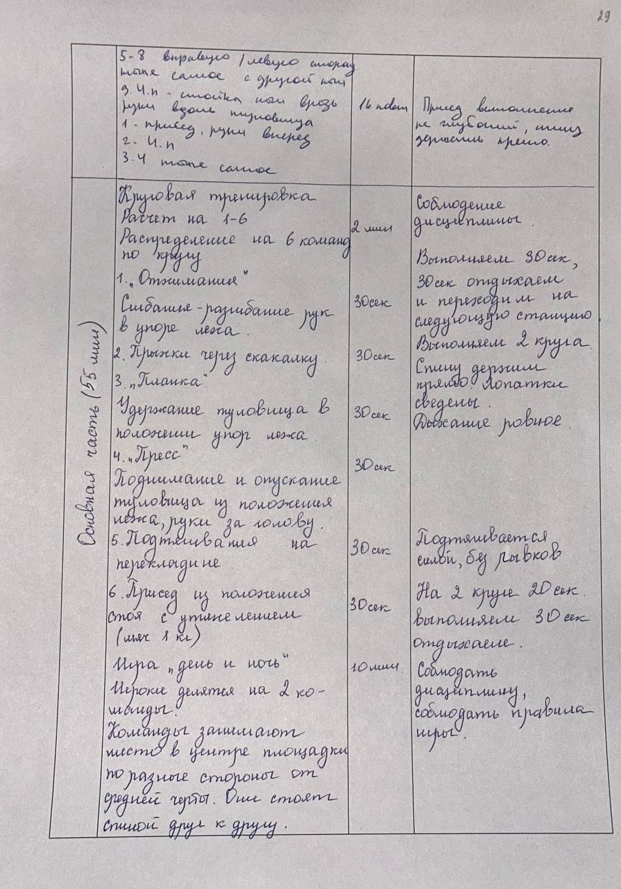

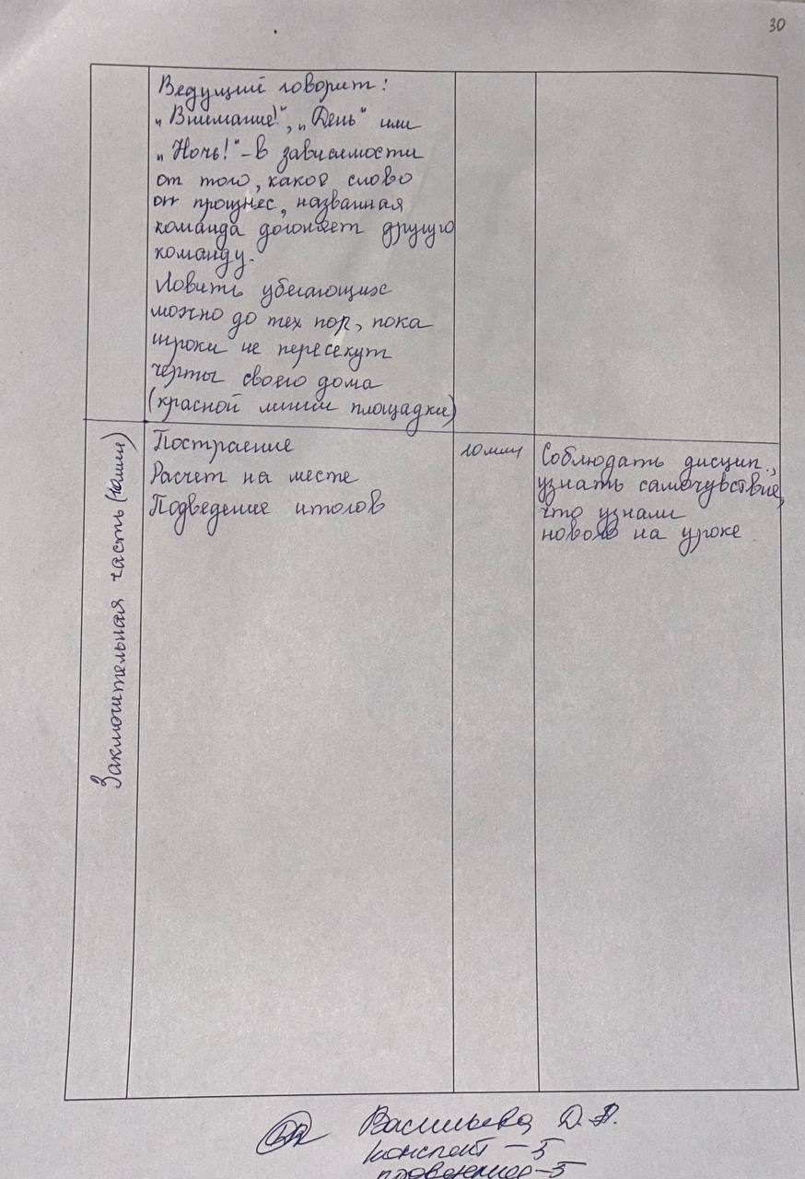

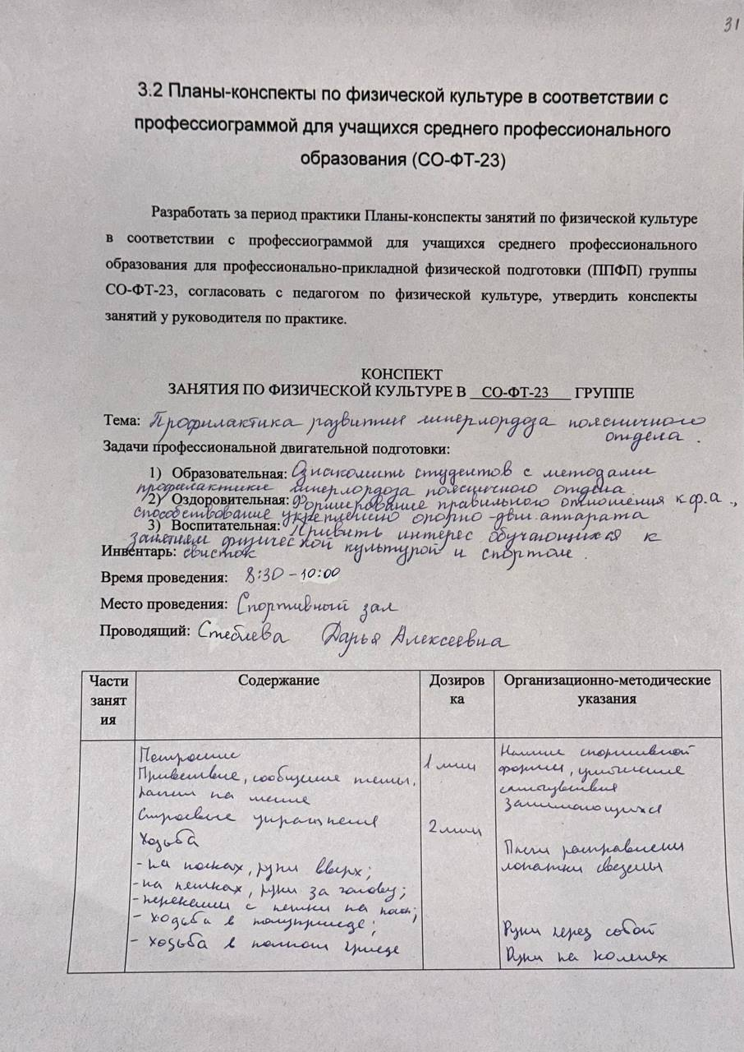

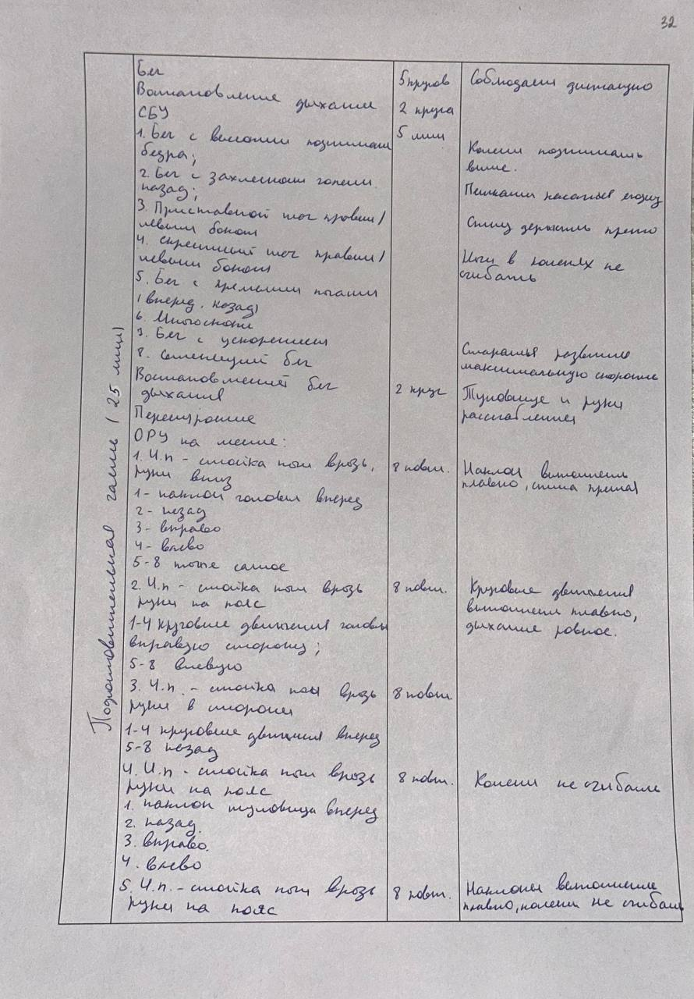

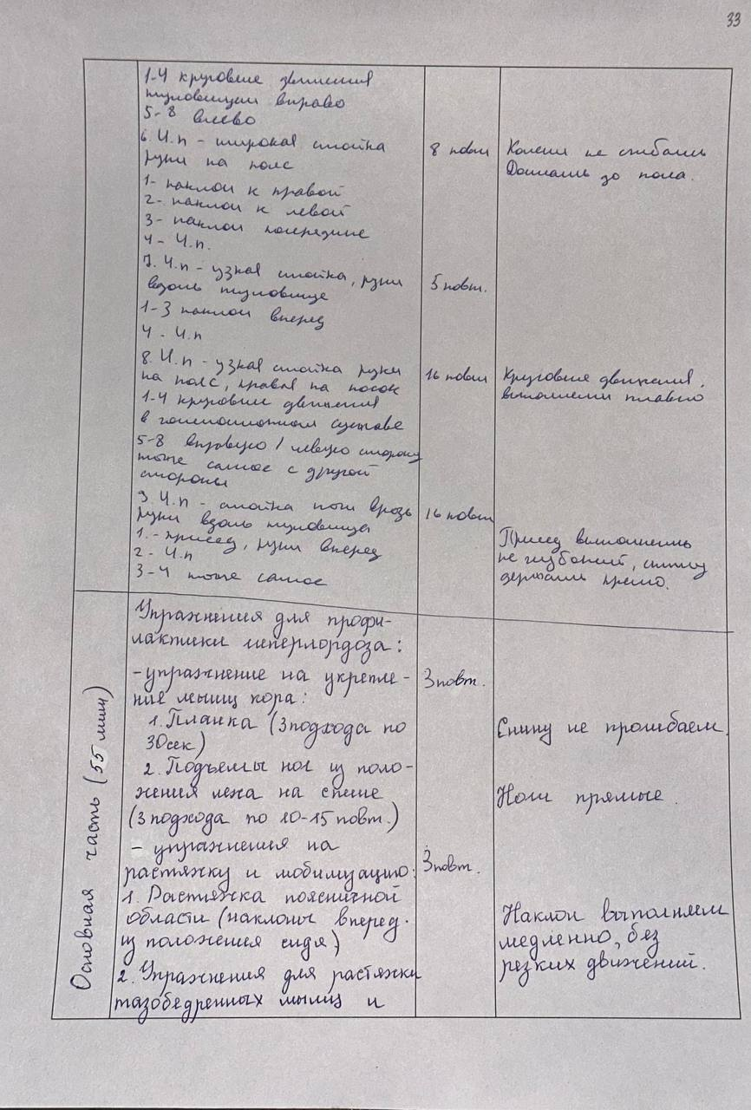

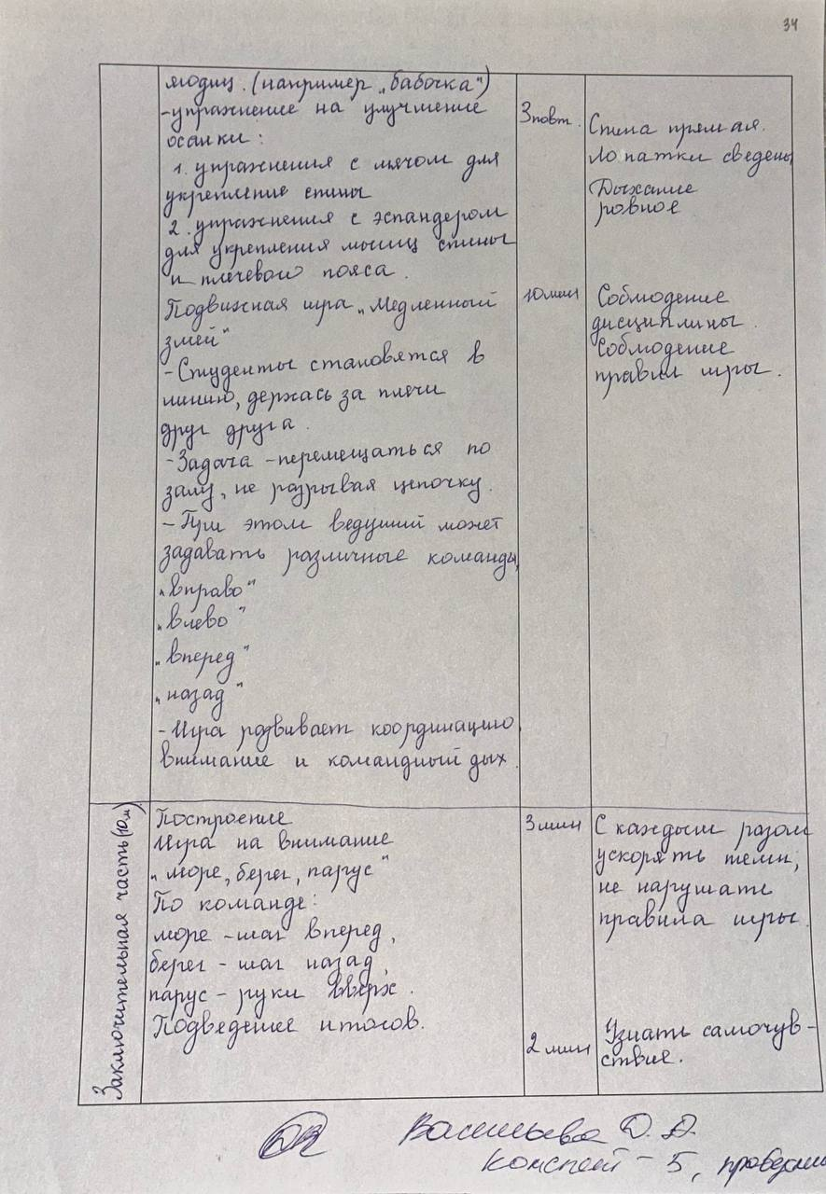

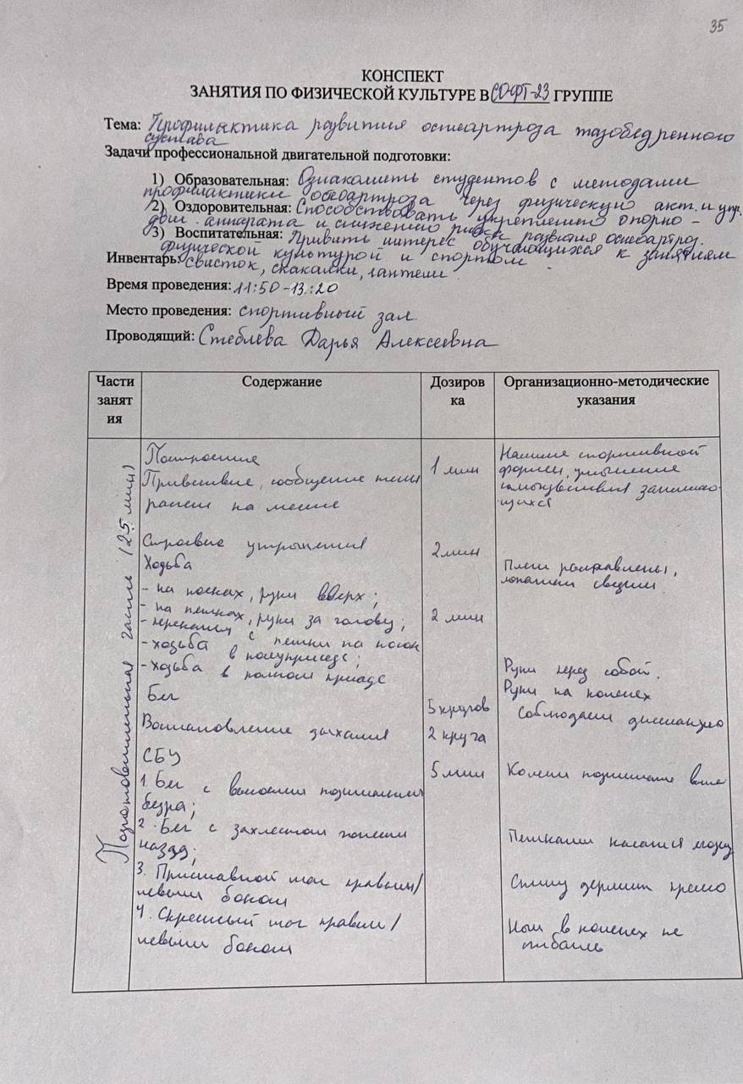

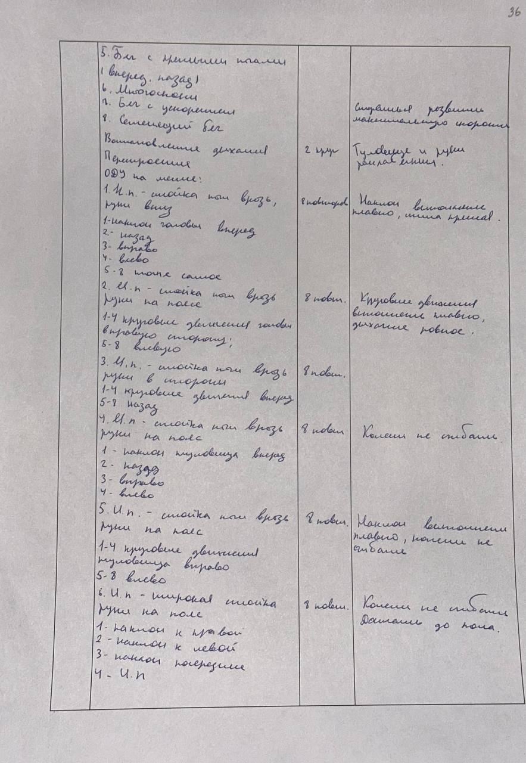

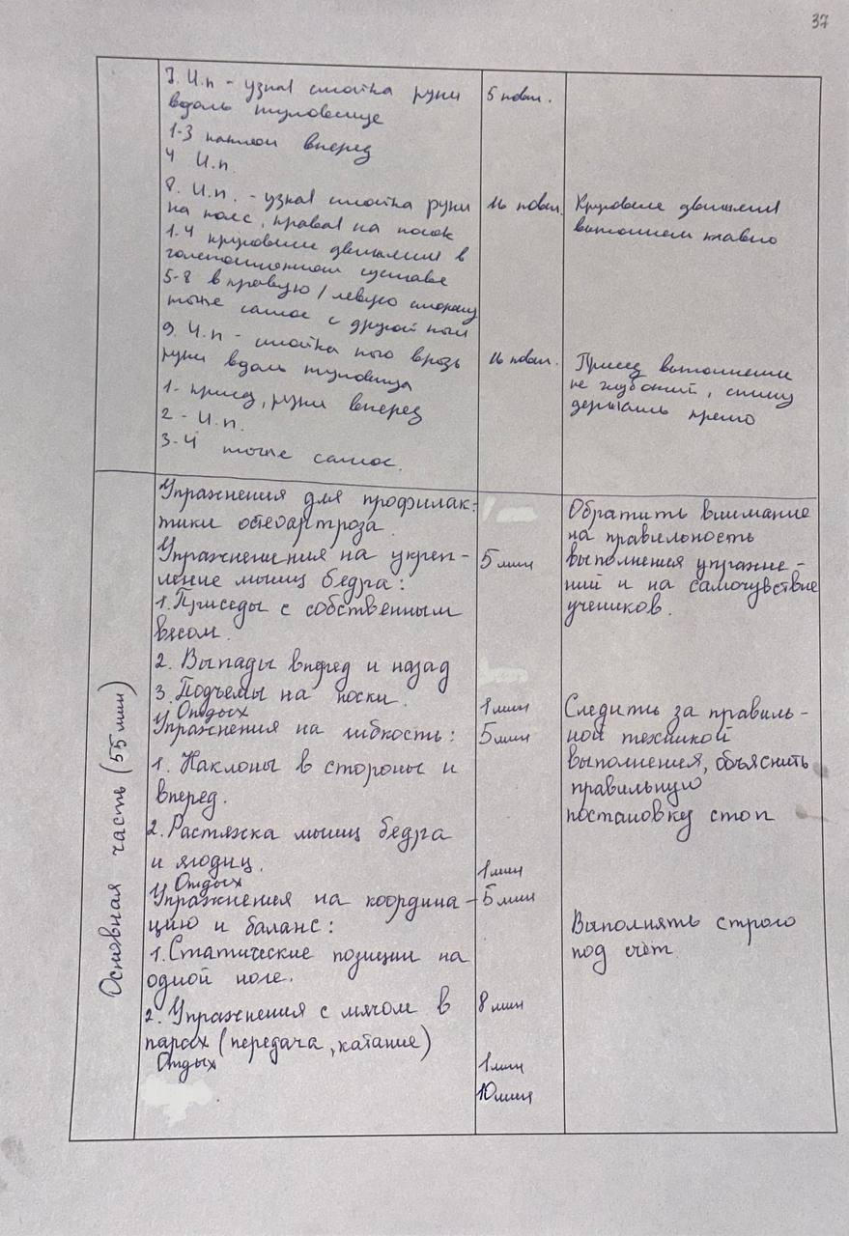

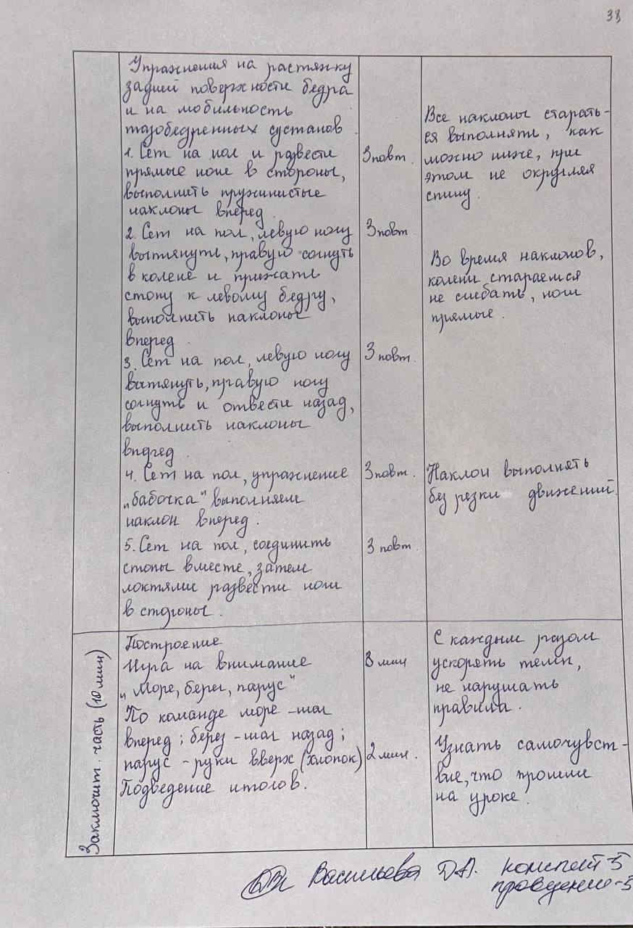

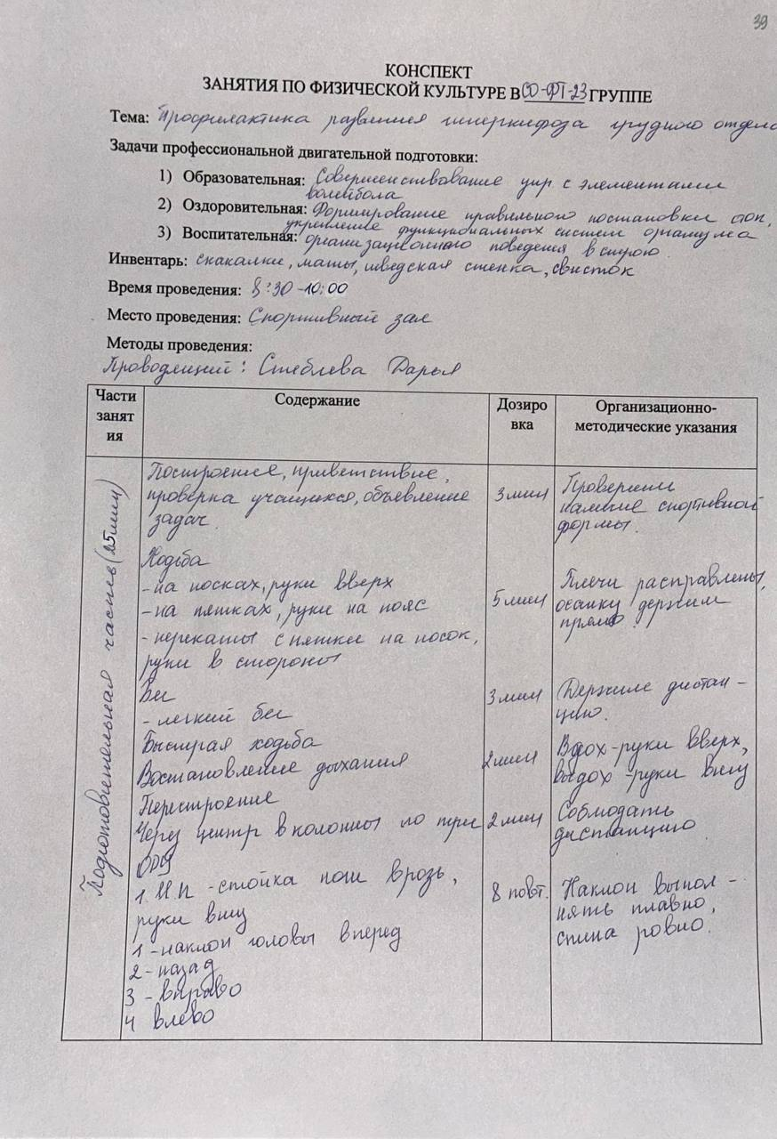

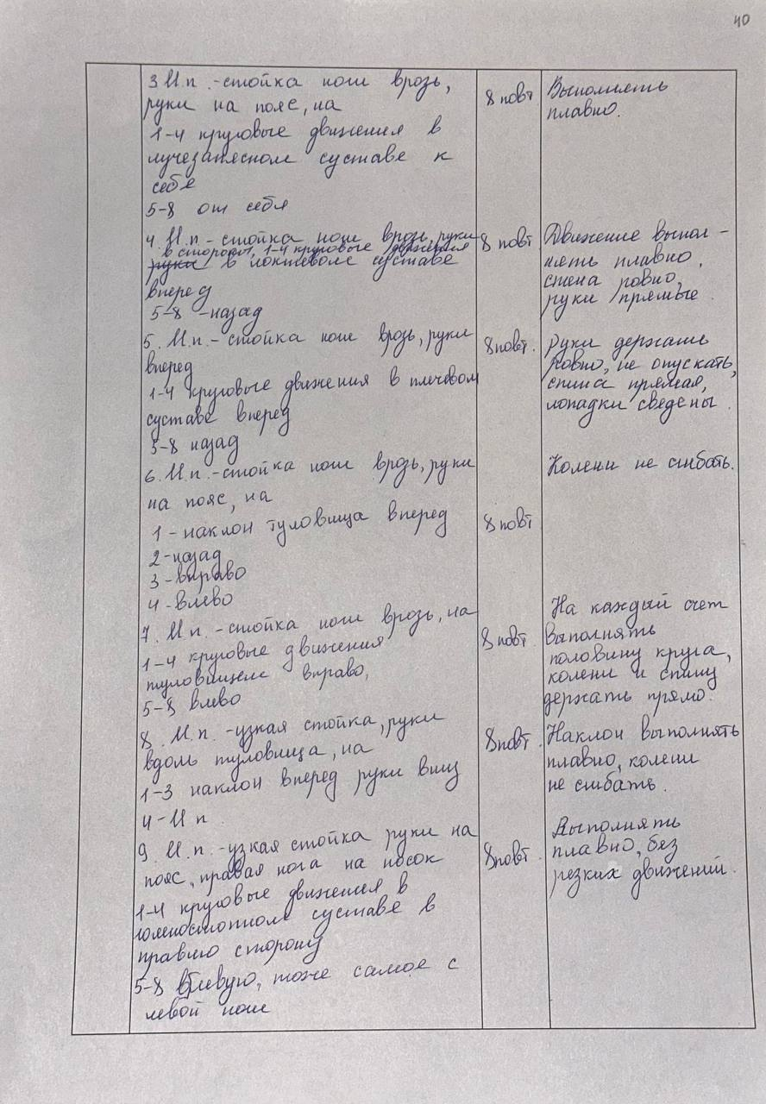

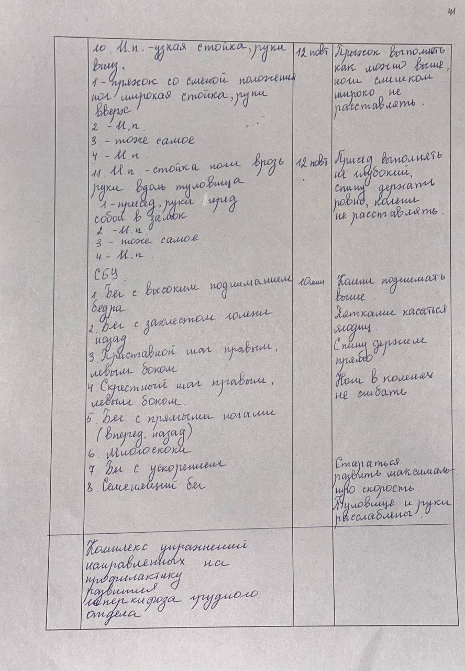

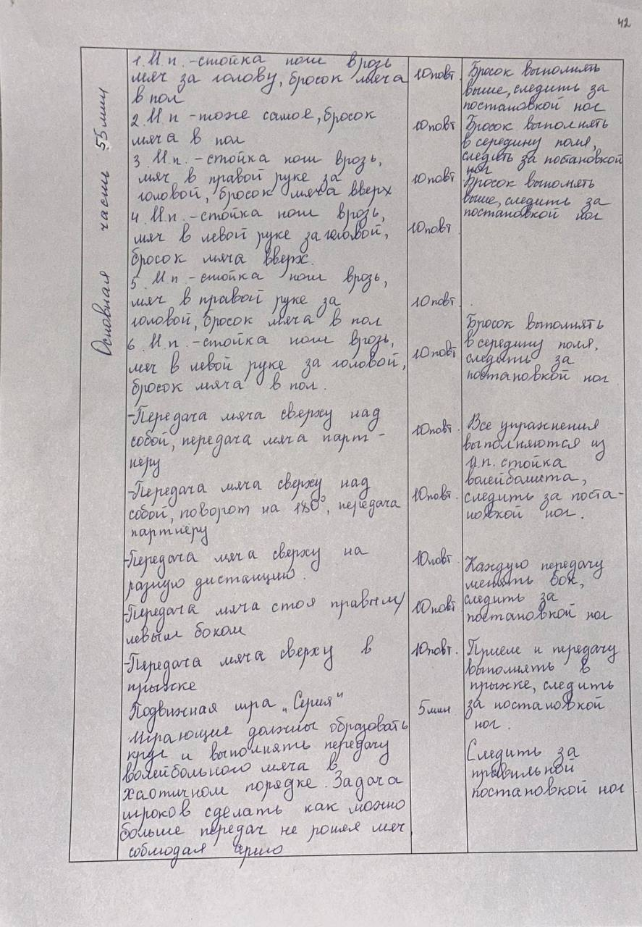

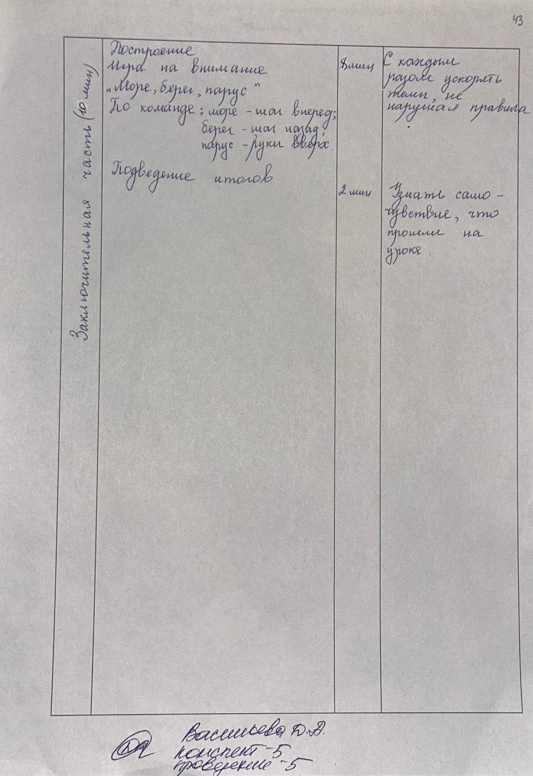

Раздел 4. Результаты профессионально-практической деятельности в ФГБОУ ВО «ВВГУ», Колледж информационных и креативных технологий г. Владивосток

Целью профессионально-практической деятельности, в рамках данной учебной деятельности явилось овладение методикой анализа содержания и результата учебных занятий по физической культуре учащихся среднего профессионального образования ФГБОУ ВО «ВВГУ», Колледж информационных и креативных технологий г. Владивосток.
Для реализации поставленной цели были поставлены следующие задачи:
1. Провести педагогический анализ занятия по физической культуре с использованием фото/кино-сьемки в группе СО-ФТ-23, тема занятия: Профилактика туннельного синдрома средствами бадминтона.
2. Провести пульсометрию и оценить соответствие нагрузки возрасту, особенностям учащихся девушек и юношей 18-19 лет группы СО-ФТ-23 тема занятия: «Развитие координации с использованием средств бадминтона» в ФГБОУ ВО «ВВГУ» , Колледж информационных и креативных технологий г. Владивосток.
3. Провести педагогическое тестирование и определить уровень физической подготовленности у девушек и юношей 18-19 лет группы СО-ФТ-23 в ФГБОУ ВО «ВВГУ», Колледж информационных и креативных технологий г. Владивосток. Результаты занести в таблицы (Приложение Б, Г, Д).

4.1 Педагогический анализ занятия по физической культуре СО-БД-25
группы

Решение первой задачи мы начали с определения целей, задач, и технической подготовки к процедуре педагогического анализа. Затем был разработан бланк протокола анализа (Приложение А). Далее, нами был проведен педагогический анализ занятия по физической культуре, определен состав учебных заданий в каждой части занятия и дать оценку содержания и проведения занятия в целом и по частям, с учетом деятельности преподавателя и поведения занимающихся, отметить общие организационные моменты, дать характеристику результативности занятия (Таблица 7). Так же, была проведена фотосьемка наиболее значимых фрагментов занятия и даны комментарии к фотоматериалам (Приложение А).
Таблица 7 – Протокол педагогического анализа занятия по физической культуре
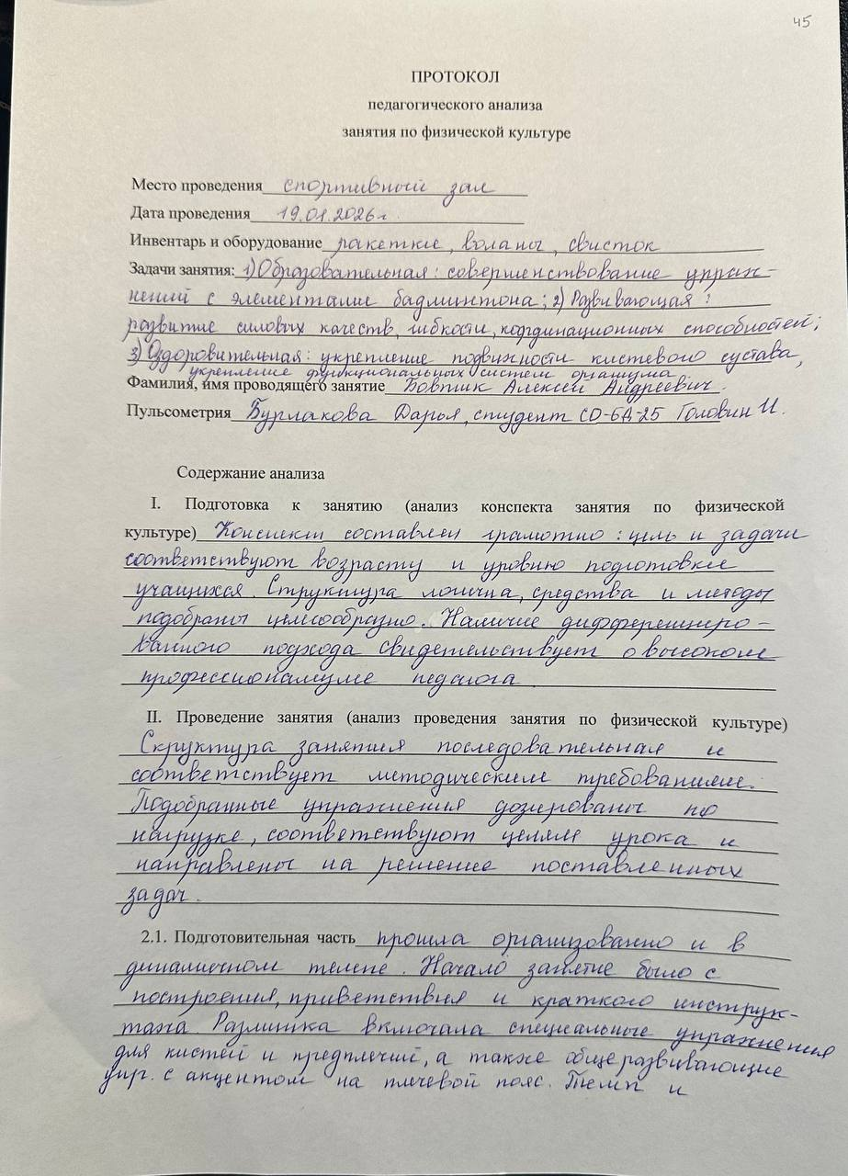

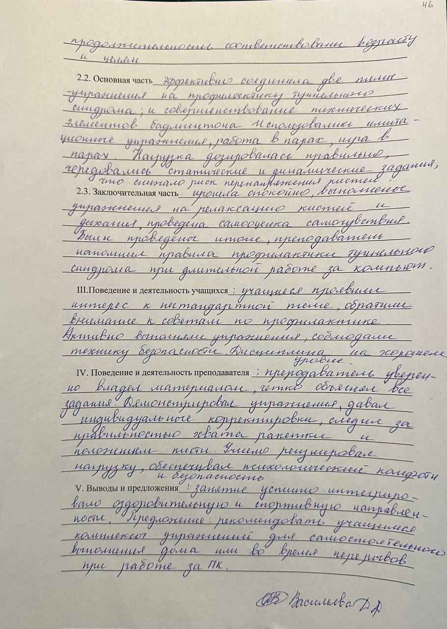
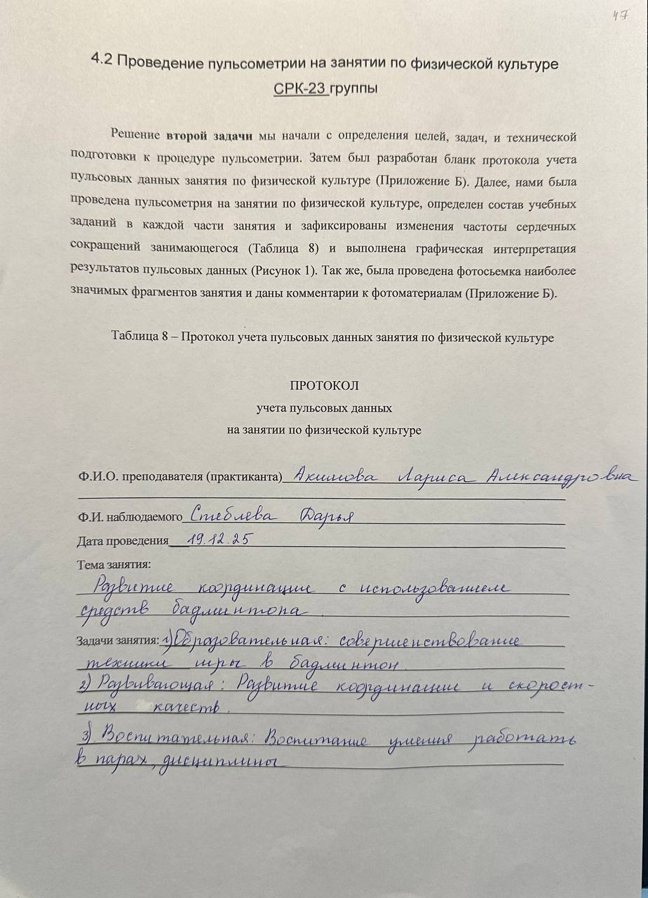
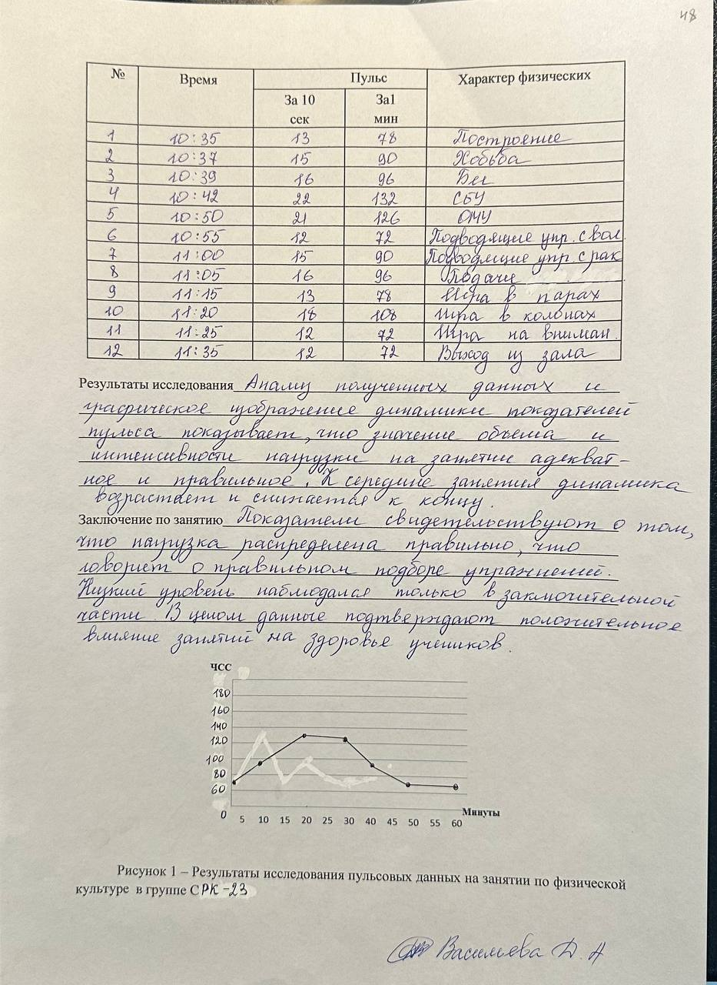
4.3 Диагностика уровня физической подготовленности учащихся среднего профессионального образования

Для диагностика уровня физической подготовленности (УФП) учащихся среднего профессионального образования мы начали с подготовки к процедуре педагогического тестирования: заготовили всю необходимую документацию, а также инвентарь: (бланки протоколов, секундомер, свисток, рулетка, молярный скотч для обозначения контрольных линий, линейку для измерения наклона и т.п.) для следующих тестов: бег на :60 метров, прыжок в длину с места, сгибание, разгибание рук в упоре лежа, поднимание туловища из положения лежа на спине, наклон вперед из положения стоя на гимнастической скамье. Затем был разработан бланк первичного протокола тестирования (Приложение В).
Затем нами была актуализирована «Таблица нормативов уровня физической подготовленности студентов» (по системе «ВФСК ГТО») (Приложение В).
Далее мы оформили первичный протокол тестирования (Таблица 7) и произвели обработку показателей тестирования УФП методами математической статистики (Таблица 8, 9) и выполнили графическую интерпретацию результатов (Рисунок 2).

Таблица 9 - Первичный протокол тестирования уровня физической подготовленности учащихся СО-ФТ-23 группы

ПРОТОКОЛ
Тестирования уровня физической подготовленности учащихся СО-ФТ-23 группы
Возрастная группа 18 лет (девочки), 6 чел. испытуемых
Тестирующий: студент группы БПО-22-ФК1 Стеблева Дарья Алексеевна
Дата тестирования: 19.12.25
№ | Ф.И.О. учащегося | Чел ночный бег 3х10(с) |  | Прыжок в длину с места (см) |  | Сгибание, разгибание рук в упоре лежа (кол-во раз) |  | Поднимание туловища из положения лежа на спине (количество раз за 1 мин) |  | Наклон вперед из положения стоя на гимнастической скамье |  | Средний УФП
№ | Ф.И.О. учащегося | Показатель | УФП | Показатель | УФП | Показатель | УФП | Показатель | УФП | Показатель | УФП | Средний УФП
1 | Аретинская П. | 99,4 | Средн | 173 | Средн | 9 | Средн | 40 | Средн | +9 | Средн | Средний
2 | Агафонова А. | 10,8 | Низ | 157 | Низ | 8 | Низ | 34 | Низ | +10 | Средн | Низкий
3 | Забелина К. | 9,0 | Выс | 189 | Выс | 14 | Выс | 46 | Выс | + 16 | Выс | Высокий
4 | Васильева Д. | 11,0 | Низ | 158 | Низ | 8 | Низ | 38 | Средн | + 10 | Средн | Низкий
5 | Кучук Н. | 8,9 | Выс | 175 | Средн | 10 | ССредн | 39 | Средн | + 8 | Низ | Средний
6 | Исаева Л. | 10,7 | Низ | 160 | Низ | 11 | Выс | 47 | Выс | + 18 | Выс | Средний
7 | Гринько Р. | 98,8 | ВВыс | З189 | Выс | 9 | Средн | 38 | Средн | +11 | зСредн | Средний
Средний показатель / Средний УФП |  | 9,8 | Сред | 171,5 | Низ | 10,7 | Низ | 40,3 | Сред | +11,7 | Сред | Средний

По результатам тестирования (Таблица 9) высокий уровень скоростных возможностей (челночный бег 3х10(с)) Забелина К. и Гринько Р. показали лучший результат – 8,8 секунд. Кучук Н.. показала высокий результат – 8,9 секунды. Средний уровень показала Аретинская П. – 9,4 секунд. Низкий уровень показали: Агафонова П. (10,8 сек), Васильева Д. (11 сек), Исаева Л. (10,7).
Результаты скоростно-силовых способностей (прыжок в длину с места). Высокий уровень показали два человека из 7. Высокий уровень: Забелина К и Гринько Р. (189 см). Средний уровень показали: Аретинская П. (173) и Кучук Н (175). Низкий уровень: Агафонова А. (157 см), Исаева (160 см).
Результаты теста на силовую выносливость (сгибание, разгибание рук в упоре лежа). Высокий уровень показали 2 человека: Исаева Л. (11раз) и (14 раз). Средний результат показали 3 человека Кучук Н. (10 раз), Гринько Р.и Аретинская П. выполнили .(9 раз).
Результат теста поднимание туловища из положения лежа на спине: Высокий результат показали 2 человек: Забелина К. (46), Исаева Л. (47). Средний уровень показали 4 человека: Аретинская (40), Васильева (38), Кучук (39) и Гринько (38). Низкий результат показал всего 1 человек: Агафонова А. (34).
Результаты теста на подвижность в тазобедренном суставе (наклон из положения стоя): Высокий уровень показали 2 человек: Забелина К. (+16) и Исаева Л. (+18). Средний уровень показали: Аретинская (+9), Агафонова и Васильева (+10), Гринько.(+11). Низкий уровень показали: Кучук Н. (+8).
Отметим важные моменты по первичному протоколу тестирования уровня физической подготовленности учащихся
- У большинства учащихся уровень физической подготовленности преимущественно средний, а именно у 57% тестируемых наблюдается средний уровень;
- Уровень физической подготовленности у всей группы оценивается как средний. Поскольку у 4 человек из тестированных уровень физической подготовки составил средний показатель, у 2 человек низкий уровень физической подготовки и лишь у 1 из тестируемых оказался высокий УФП.
- Положительная тенденция наблюдается в тестировании студентов на уровень наклона вперед из положения стоя на гимнастической скамье, средний результат показали 4 девушки, и в сгибании, разгибании рук в упоре лежа, средний результат так же показали 4 девушки. Данные результаты показывают, что гибкость и сила у данной группы на среднем уровне.

Таблица 10 - Соотношение количества испытуемых относительно уровня физической подготовленности по видам испытаний в СО-ФТ-23 группе

Учащиеся ФГБОУ ВО «ВВГУ», Колледж информационных и креативных технологий г. Владивосток
Возрастная группа 18 лет (девочки), 7 чел. испытуемых
Тестирующий: студент группы СО-ФТ-23 Стеблева Дарья Алексеевна
Дата тестирования 19.12.25
 | Тестируемая физическая способность (тест) | Уровни физической подготовленности
 | Тестируемая физическая способность (тест) | Низкий |  | Средний |  | Высокий
 | Тестируемая физическая способность (тест) | Колич. | % | Колич. | % | Колич. | %
1 | Координационные способности (челночный бег 3х10(с)) | 3 | 42,8 | 1 | 14,4 | 3 | 42,8
2 | Скоростно-силовые способности  (тест – прыжок в длину с места (см)) | 3 | 42,8 | 2 | 28,6 | 2 | 28,6
3 | Силовая выносливость  (тест – сгибание, разгибание рук в упоре лежа (кол-во раз)) | 2 | 28,6 | 3 | 42,8 | 2 | 28,6
4 | Поднимание туловища из положения лежа на спине (количество раз за 1 мин) | 1 | 14,4 | 4 | 57 | 2 | 28,6
5 | Подвижность в тазобедренном суставе  (тест – наклон вперед стоя на гимнастической скамье (см)) | 1 | 14,4 | 4 | 57 | 2 | 28,6

Делая вывод по таблице 10, можно сказать, что по итогам тестирования координационных способностей 42,8% испытуемых показали низкий уровень физической подготовленности, 14,4% средний, 42,8% высокий.
Итоги теста на скоростно-силовые способности – 42,8% низкий уровень, 28,6% средний, 28,6% высокий.
Результаты теста на силовую выносливость следующие: 28,6% низкий, 42,8% средний, 28,6% высокий.
Результаты теста поднимание туловища из положения лежа на спине следующие: низкий 14,4%, средний 57%, высокий 28,6%.
Итоги теста подвижности в тазобедренном суставе 14,4% низкий, 57% средний, 28,6% высокий.

Таблица 11 - Общее соотношение количества испытуемых относительно уровня физической подготовленности
Учащиеся ФГБОУ ВО «ВВГУ», Колледж информационных и креативных технологий г. Владивосток
Возрастная группа 18 лет (девочки), 7 чел. испытуемых
Тестирующий: студент группы СО-ФТ-23 Стеблева Дарья Алексеевна
Дата тестирования 19.12.26

Контингент испытуемых | Уровни физической подготовленности
Контингент испытуемых | Низкий |  | Средний |  | Высокий
Девочки  (18 лет) | Колич. | % | Колич. | % | Колич. | %
Девочки  (18 лет) | 2 | 28,6 | 4 | 57 | 1 | 14,4

- В тестировании приняли участие 7 девушек
- Больше процентное соотношение приходится на средний уровень физической подготовленности -57%
- Низкий уровень физической подготовленности составляет -28,6 %, а высокий 14,4%.

Рисунок 2 – Соотношение количества испытуемых относительно УФП по видам испытаний (%).

В заключении дадим комментарии к результатам педагогического тестирования:
Цель: для целесообразной и эффективной организации занятий физической культурой необходимо иметь истинную информацию об уровне физической подготовленности занимающихся на каждом этапе их обучения. Наличие этой информации, особенно на этапе формирования двигательных функций, имеет большое практическое значение. Поэтому оценка эффективности физического воспитания в колледже проводится по уровню развития основных физических качеств.
1. Результаты тестирования УФП по уровню физической подготовленности показали. Что наиболее развитыми качествами являются подвижность в тазобедренном суставе и силовые способности, потому что показатели преимущественно находятся на среднем и высоком уровне развития. Наименее развитыми оказались скоростные и скоростно-силовые способности, так как у большинства студентов, а именно 42,8%, данный показатель низко развит.
2. Тестирование прошла группа из 7 человек. В соотношении рассматривались девушки (18 лет). Результаты показали нам, что у данной категории испытуемых, преобладает низкий УФП. У девушек преобладает средний УФП – 57%, высокий УФП составляет – 14,4%, низкий УФП составляет – 28,6%. Это говорит о том, что среди испытуемых среднее количество физически подготовленных студентов.

Выводы

За время прохождения Производственной педагогической практики (четвертой) на базе образовательного учреждения «ФГБОУ ВО «ВВГУ», Колледж информационных и креативных технологий, г. Владивосток», были получены следующие результаты:
В рамках практики мы изучили правила внутреннего трудового распорядка, требования по охране труда пожарной безопасности. Также мы ознакомились с характеристиками образовательного учреждения и его деятельностью, анализируя официальный сайт и участвуя в практических занятия.
Мы ознакомились с документами планирования учебного процесса по физической культуре для студентов по профессии «Техника и искусство фотографии» такие как: Рабочая программа учебной дисциплины и Основная образовательная программа. Составили профессиограмму для студентов по профессии «Техника и искусство фотографии» для профессионально-прикладной физической подготовки.
Провели занятия по физической культуре в роли помощника преподавателя у студентов группы СО-ФТ-23: «Развитие координации с использованием теннисных мячей»; «Круговая тренировка», «Упражнения на гимнастической скамье. Развитие гибкости», «Совершенствование техники бега на 30 метров с высокого старта».
Нами был проведен:
- педагогический анализ у группы СО-БД-25 по теме урока: «Профилактика туннельного синдрома средствами бадминтона.». Результат: занятие успешно интегрировало оздоровительную и спортивную направленности.
- пульсометрия у группы СРК-23, урок данного типа соответствует возрасту и особенностям профессии, нагрузка в упражнениях подобрана правильно, об этом свидетельствует данные пульсометрии в конце занятия – пульс восстановился до начального – 72 уд/мин. Выполнена графическая интерпретация результатов пульсовых данных.
- диагностика уровня физической подготовленности студентов по профессии «Техника и искусство фотографии», показала, что общее соотношение количества испытуемых относительно уровня физической подготовленности распределился следующим образом: низкий уровень – 28,6%, средний - 57%, высокий – 14,4%. Таким образом, уровень физической подготовленности студенток 18 лет, группы: СО-ФТ-23, ФГБОУ ВО «ВВГУ», Колледж информационных и креативных технологий, г. Владивосток – средний.
Оформили отчет и документы практики в печатном и электронном виде и предоставили на защиту в соответствии с установленными требованиями.
Список литературы

- Официальный сайт ВВГУ https://www.vvsu.ru/
- Официальный сайт ВФСК ГТО https://www.gto.ru/
- Основная профессиональная образовательная программа направления подготовки 09.03.02 Информационные системы и технологии- ОПОП
- РПД Прикладная физическая культура и спорт (виды спорта по выбору студента: легкая атлетика, плавание, гимнастика, спортивные игры)- РПД

ПРИЛОЖЕНИЕ А

ПРОТОКОЛ
педагогического анализа
занятия по физической культуре

Место проведения________________________________
Дата проведения_________________________________
Инвентарь и оборудование_________________________
Задачи занятия:
Фамилия, имя проводящего занятие___________________________
Пульсометрия____________________________________________

Содержание анализа
I. Подготовка к занятию (анализ конспекта занятия по физической культуре)________________ ________________________________________________________
II. Проведение занятия (анализ проведения занятия по физической культуре) ______________ _______________________________________________________
2.1.Подготовительная часть____________________________________________________
2.2. Основная часть_______________________________________
2.3. Заключительная часть__________________________________ ________________________________________________________
III.Поведение и деятельность учащихся____________
IV. Поведение и деятельность преподавателя _____________________
V. Выводы и предложения________________________________________
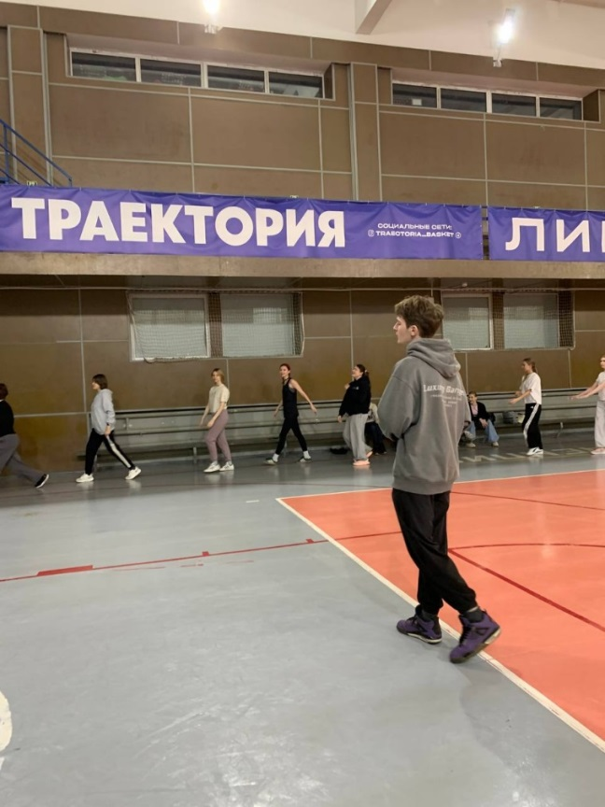

Рисунок 1 – Выполнение педагогического анализа на уроке Бовтика Алексея по теме урока: «Профилактика туннельного синдрома средствами бадминтона.» у группы СО-БД-25. Подготовительная часть урока часть урока, разминка в движении.

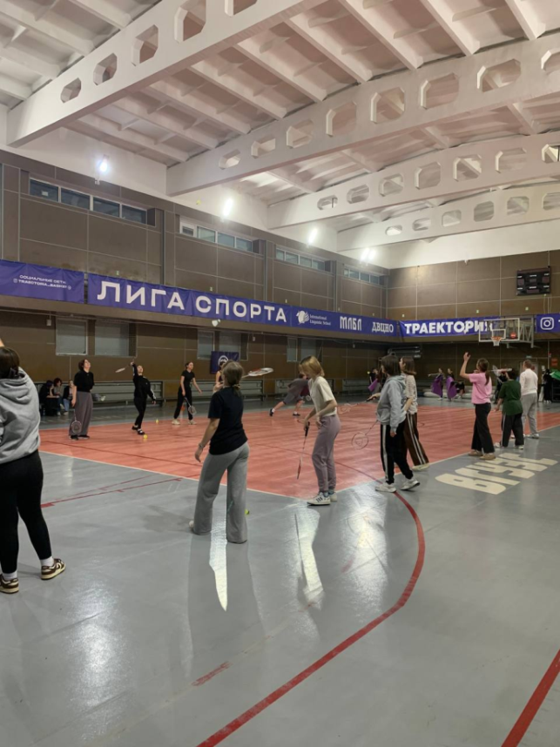
Рисунок 2 – Выполнение педагогического анализа на уроке Бовтика Алексея по теме урока: «Профилактика туннельного синдрома средствами бадминтона.» у группы СО-БД-25. Основная часть урока, выполнение упражнений с ракеткой.

ПРИЛОЖЕНИЕ Б

ПРОТОКОЛ
учета пульсовых данных
на занятии по физической культуре

Ф.И.О. преподавателя (практиканта)
Ф.И. наблюдаемого
Дата проведения
Тема занятия: ____________________________________________________________________________________________________________________________________________________________________________
Задачи занятия:

№ | Время  измерения | Пульс |  | Характер физических  упражнений
 |  | За 10  сек | За1  мин
Результаты исследования
Заключение по занятию

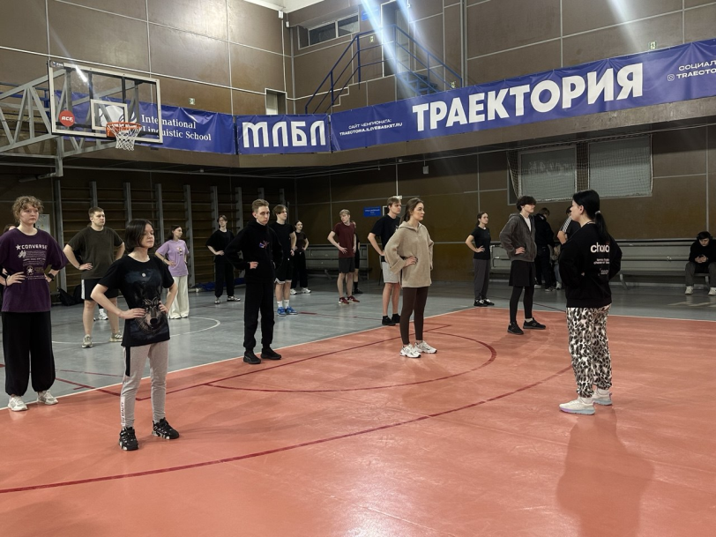

Рисунок 1 – Выполнение пульсометрии на уроке Акимовой Ларисы по теме урока: «.Развитие координации с использованием средств бадминтона» у группы СРК-23. Подготовительная часть урока, разминка.
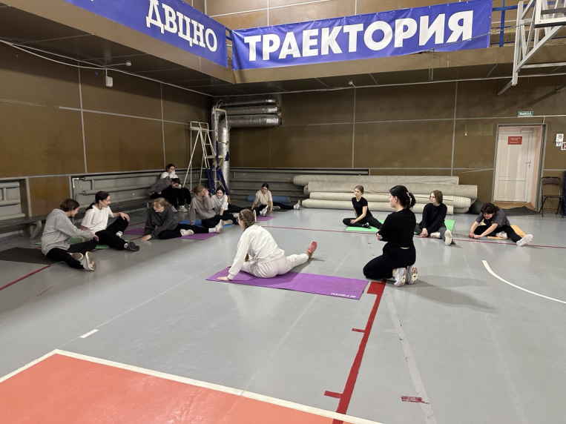

Рисунок 2 – Выполнение пульсометрии на уроке Акимовой Ларисы по теме урока: «.Развитие координации с использованием средств бадминтона» у группы СРК-23. Заключительная часть урока, растяжка

ПРИЛОЖЕНИЕ В

Таблица 9 - Первичный протокол тестирования уровня физической подготовленности учащихся СО-ФТ-23 группы

ПРОТОКОЛ
Тестирования уровня физической подготовленности учащихся СО-ФТ-23 группы
Возрастная группа 18 лет (девочки), 6 чел. испытуемых
Тестирующий: студент группы БПО-22-ФК1 Стеблева Дарья Алексеевна
Дата тестирования: 19.12.25

№ | Ф.И.О. учащегося | Челночный бег 3Х10 (с) |  | Прыжок в длину с места (см) |  | Сгибание, разгибание рук в упоре лежа (кол-во раз) |  | Наклон вперед из положения сед ноги врозь (см) |  | Средний УФП
№ | Ф.И.О. учащегося | Пока-затель | УФП | Пока-затель | УФП | Пока-затель | УФП | Пока-затель | УФП | Средний УФП
1
2
3
4
5
6
Средний показатель / Средний УФП

Таблица 10 - Соотношение количества испытуемых относительно уровня физической подготовленности по видам испытаний в СО-ФТ-23 группе

Учащиеся ФГБОУ ВО «ВВГУ», Колледж информационных и креативных технологий г. Владивосток
Возрастная группа 18 лет (девочки), 7 чел. испытуемых
Тестирующий: студент группы СО-ФТ-23 Стеблева Дарья Алексеевна
Дата тестирования 19.12.25
 | Тестируемая физическая способность (тест) | Уровни физической подготовленности
 | Тестируемая физическая способность (тест) | Низкий |  | Средний |  | Высокий
 | Тестируемая физическая способность (тест) | Колич. | % | Колич. | % | Колич. | %
1
2
3
4
5

Таблица 11 - Общее соотношение количества испытуемых относительно уровня физической подготовленности
Учащиеся ФГБОУ ВО «ВВГУ», Колледж информационных и креативных технологий г. Владивосток
Возрастная группа 18 лет (девочки), 7 чел. испытуемых
Тестирующий: студент группы СО-ФТ-23 Стеблева Дарья Алексеевна
Дата тестирования 19.12.26

Контингент испытуемых | Уровни физической подготовленности
Контингент испытуемых | Низкий |  | Средний |  | Высокий
Девочки  (18 лет) | Колич. | % | Колич. | % | Колич. | %

ПРИЛОЖЕНИЕ Г

Таблица нормативов уровня физической подготовленности школьников (по системе «ВФСК ГТО»)
№  п/п | Испытания (тесты) | Нормативы
№  п/п | Испытания (тесты) | Девочки (18 лет)
№  п/п | Испытания (тесты) | Низкий | Средний | Высокий
1 | Челночный бег 3х10(с) | 9,6 | 9,3 | 9
2 | Прыжок в длину с места | 157 | 173 | 188
3 | Сгибание, разгибание рук в упоре лежа (кол-во раз) | 8 | 12 | 17
4 | Поднимание туловища из положения лежа на спине (количество раз за 1 мин) | 31 | 37 | 45
5 | Наклон вперед из положения стоя на гимнастической скамье | +7 | +9 | +16

